目录

简介 4

学术成果分享平台竞品分析—百度学术 5

1.产品介绍： 5

2.产品功能 5

2.1功能综述： 5

2.2功能分析： 6

3.市场分析 26

3.1市场规模 26

3.2盈利模式 26

4.用户体验 26

5.优劣势分析 26

5.1竞品优势 26

5.2竞品缺陷 26

学术成果分享平台竞品分析—ResearchGate 30

1.产品介绍 30

2.产品功能 30

2.1功能综述 30

2.2功能分析 30

3.市场分析 36

3.1用户基础 36

3.2访问量 36

4.用户体验 37

5.优劣势分析 37

5.1竞品优势 37

5.2竞品劣势 38

学术成果分享平台竞品分析--Google scholar 39

1.产品介绍 39

2.产品功能 39

2.1 功能综述 39

2.2 功能分析 39

3.市场分析 41

3.1 用户基础 41

3.2 市场占有 41

4.用户体验 41

4.1 UI设计 41

4.2 功能设计 41

5.优劣势分析 41

5.1 产品优势 41

5.2 产品劣势 42

学术成果分享平台竞品分析—知网 43

1.产品介绍 43

2.产品功能 43

2.1 功能综述 43

2.2 功能分析 43

3.市场分析 47

3.1 用户基础 47

3.2 市场占有 47

4.用户体验 47

5.优劣势分析 47

5.1 竞品优势 47

5.2 竞品劣势 47

学术成果分享平台竞品分析—arXiv 47

1.产品介绍 47

2.产品功能 48

2.1 功能综述 48

2.2 功能分析 48

3.市场分析 49

3.1 用户基础 49

3.2 市场占有 50

4.用户体验 50

4.1 UI设计 50

4.2 功能设计 50

5.优劣势分析 50

5.1 产品优势 50

5.2 产品劣势 50

# 简介

为了提高产品的市场竞争力，同时丰富产品功能，我们参考了市面上的主要的学术交流平台以及都多引擎，对比其中的优缺点和特色功能，以此来作为我们的产品的创意来源，同时我们发现了对于各种平台，各平台之间拥有相似的部分同时又各具特色，丰富了用户的选择多样性。

具体来看，知网和谷歌学术的页面设计简介，功能直观，突出了搜索功能。同时知网又有完善的高级检索功能，对比百度学术等的相关功能，具有更高的准确度和丰富性。

ResearchGate是其中具有特色的一个网站，其具有最强的社交性能，可以进行站内私信作者，同时加强学者间的交流沟通，提高了用户的活跃度，加入了类似于朋友圈的特色功能，也大大提高了用户之间的互动性。也可以对机构检索，时刻关注相关机构的研究动态。

arXiv以其低注册门槛，短发布周期，较为完善的版本管理等独特的优势吸引了广大的研究者注册使用，但同时也牺牲了部分用户友好度，且文章被引用的统计信息缺乏。

由此看出，社交性的提升和高级检索的准确性都是可以参考提高的重点。这是我们在项目进行中需要关注的重点方向。

调研的竞品优劣势分析纵览如下

|  |  |  |  |  |  |
| --- | --- | --- | --- | --- | --- |
|  | 领域热度统计 | 关键字模糊搜索 | 相关推荐 | 数据来源多方面 | 作者关联信息 |
| 百度学术 | 完善 | 包含 | 包含 | 是 | 完善 |
| ResearchGate | 无 | 无 | 包含 | 仅作者分享 | 完善 |
| Google Scholar | 较为完善 | 包含 | 包含 | 是 | 较为完善 |
| 知网 |  |  |  |  |  |
| arXiv | 无 | 包含 | 包含 | 是 | 无 |

# 学术成果分享平台竞品分析—百度学术

## 1.产品介绍：

百度学术于2014年6月上线，是百度旗下的免费学术资源搜索平台，其宣传口号为“致力于将资源检索技术和大数据挖掘分析能力贡献于学术研究，优化学术资源生态，引导学术价值创新，为海内外科研工作者提供最全面的学术资源检索和最好的科研服务体验。”

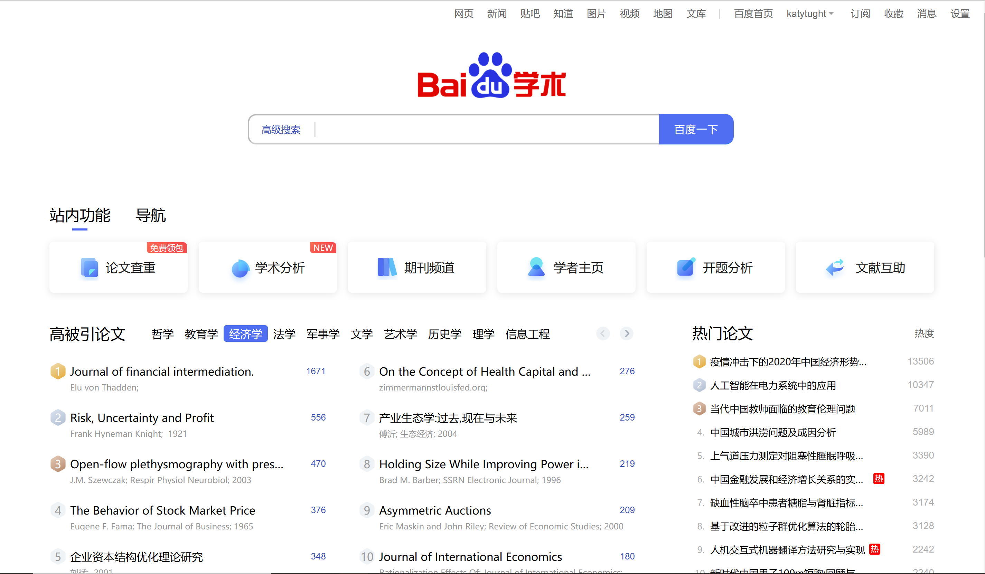

**图1-1 百度学术主界面图**

百度学术收录了包括知网、维普、万方、Elsevier、Springer、Wiley、NCBI等的120多万个国内外学术站点，索引了超过12亿学术资源页面，建设了包括学术期刊、会议论文、学位论文、专利、图书等类型在内的6.8亿多篇学术文献，成为了全球文献覆盖量最大的学术平台，在此基础上，构建了包含400多万个中国学者主页的学者库和包含1.9万多中外文期刊主页的期刊库。

## 2.产品功能

### 2.1功能综述：

百度学术主要提供学术首页、学术搜索、学术服务三大主要服务。  
 1. 学术主页：提供站内功能及常用数据库导航入口，推送“高被引论文”、“学术视界”等学术资讯，开放用户中心页面。  
 2. 学术搜索：支持用户进行文献、期刊、学者三类内容的检索，并支持高校&科研机构图书馆定制版学术搜索。  
 3. 学术服务：支持用户“订阅”感兴趣的关键词、“收藏”有价值的文献、对所研究的方向做“开题分析”、进行毕业论文“查重”、通过“单篇购买”或者“文献互助”的方式获取所需文献、在首页设置常用数据库方便直接访问。

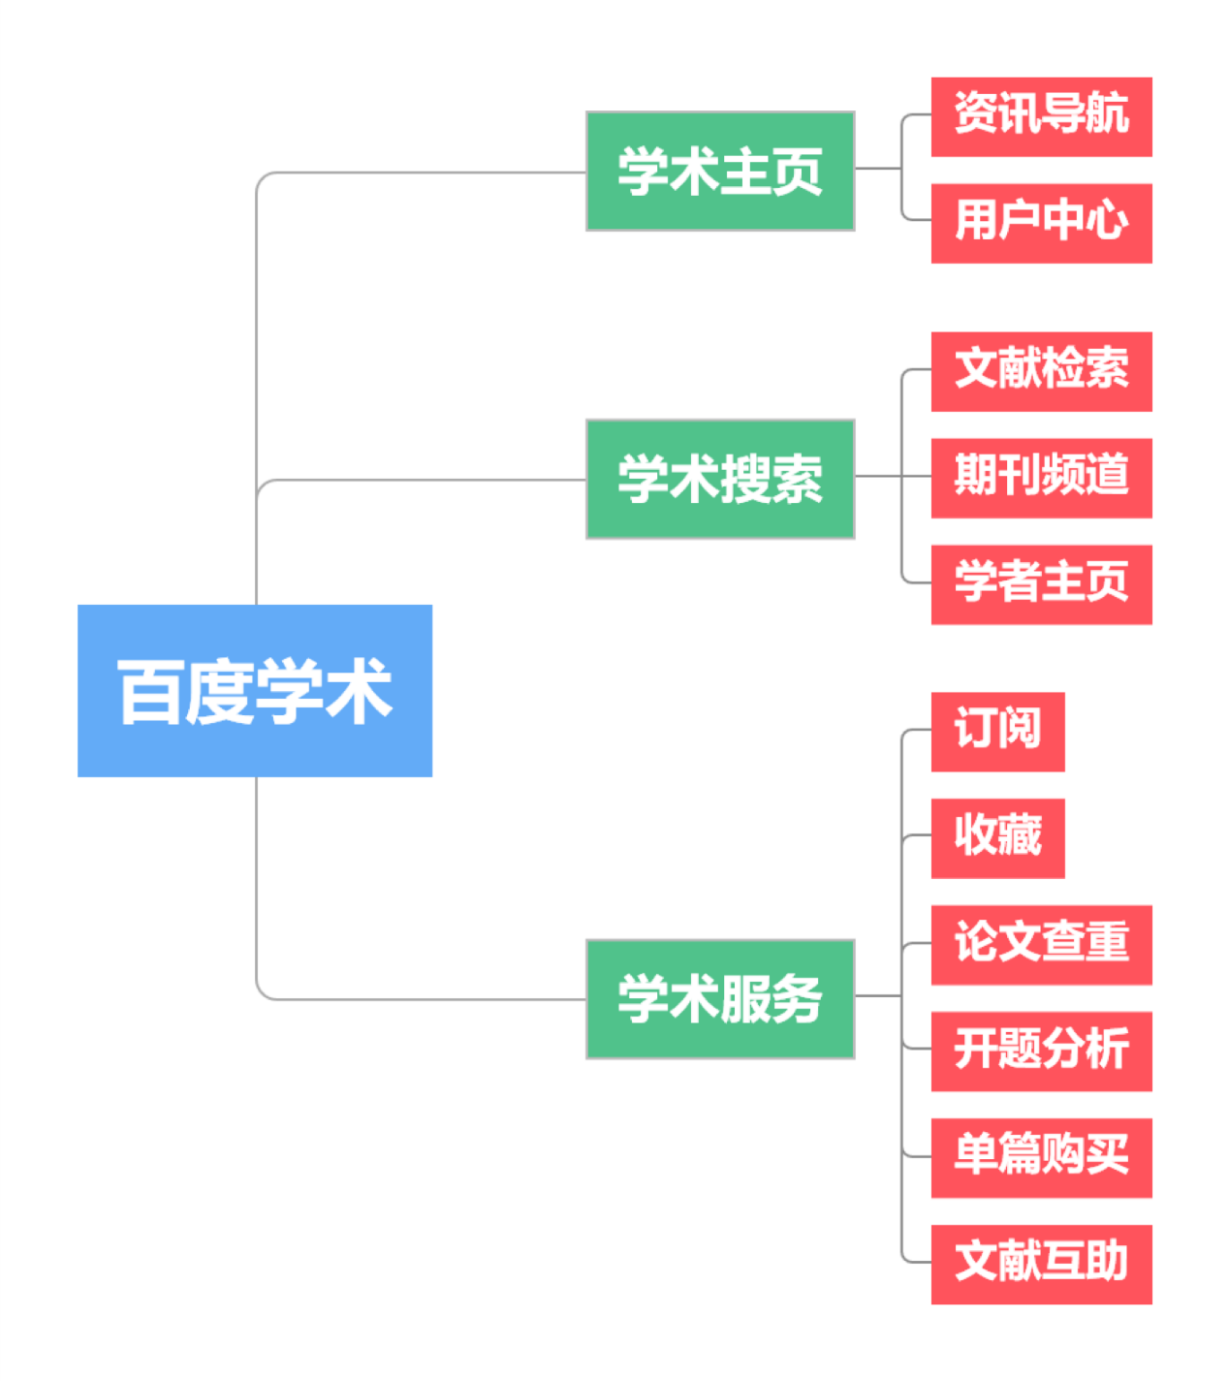

**图1-2 百度学术官方导航图**

### 2.2功能分析：

#### 2.2.1资讯导航

（1）主界面设计

在主页上直观提供了提供“论文查重”、“学术分析”、“期刊频道”、“学者主页”、“开题分析”、“文献互助”的快捷入口，点击对应标签可以直接跳转至相应功能。

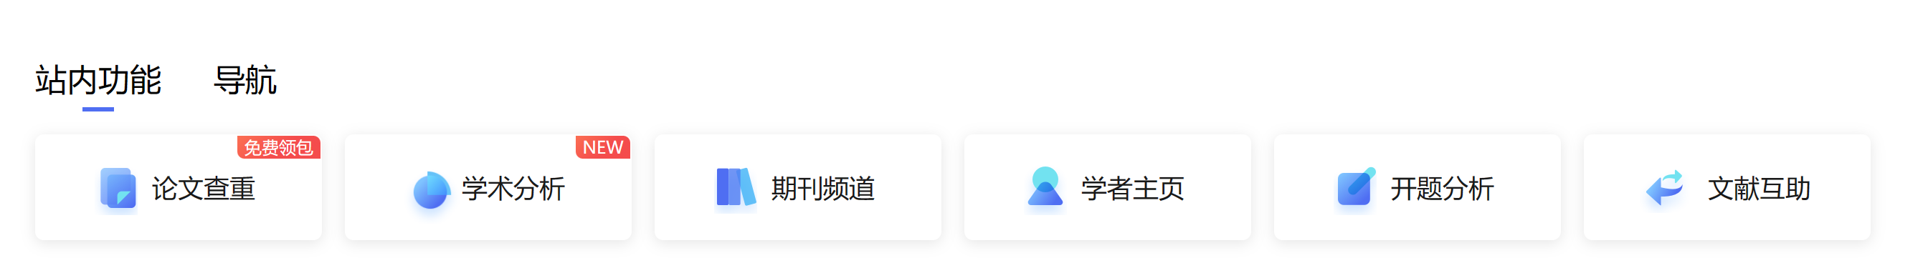**图1-3 百度学术功能栏**

（2）数据库导航

支持常用数据库个性化设置。默认包括以下数据库，同时可以手动添加其他数据库

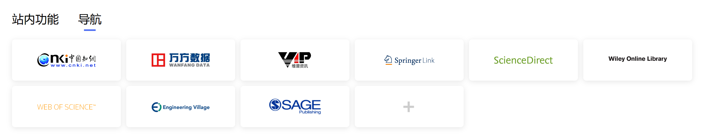

**图1-4 百度学术数据库栏**

点击加号即可展开数据库设置，支持以下功能：

1）热门数据库增加/删减；

2）输入其他网站/网址手动添加。

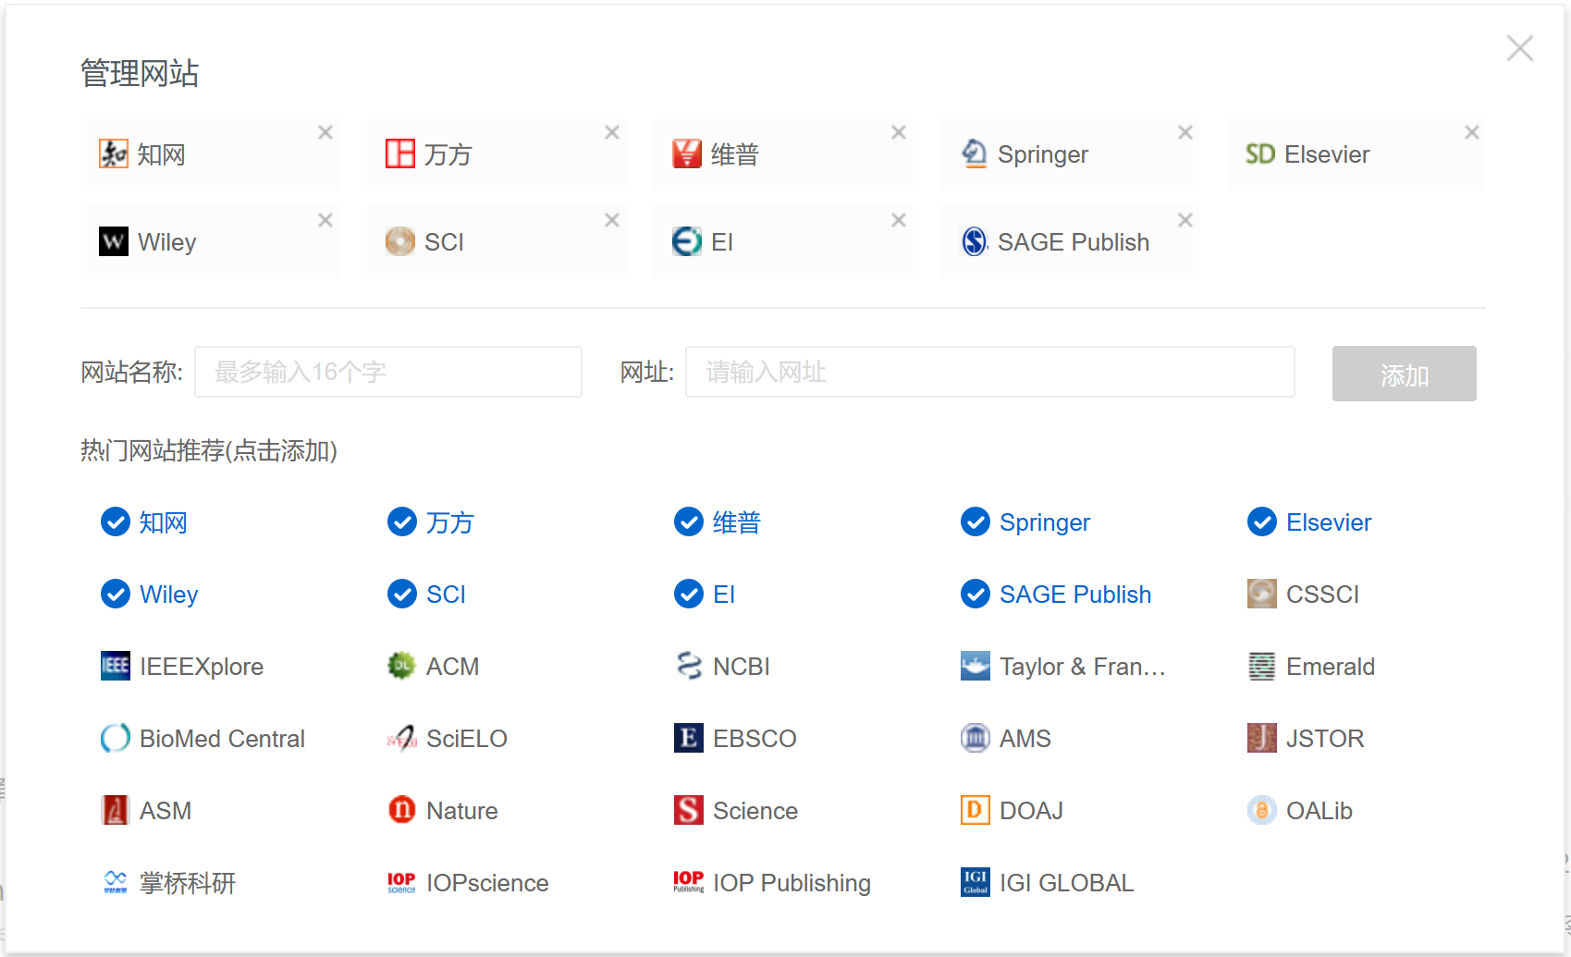

**图1-5 百度学术添加数据库界面**

（3）高被引论文排行

提供了高被引论文排行榜，同时按照一级学科进行分类展示，并提供了相应的翻页跳转等功能。

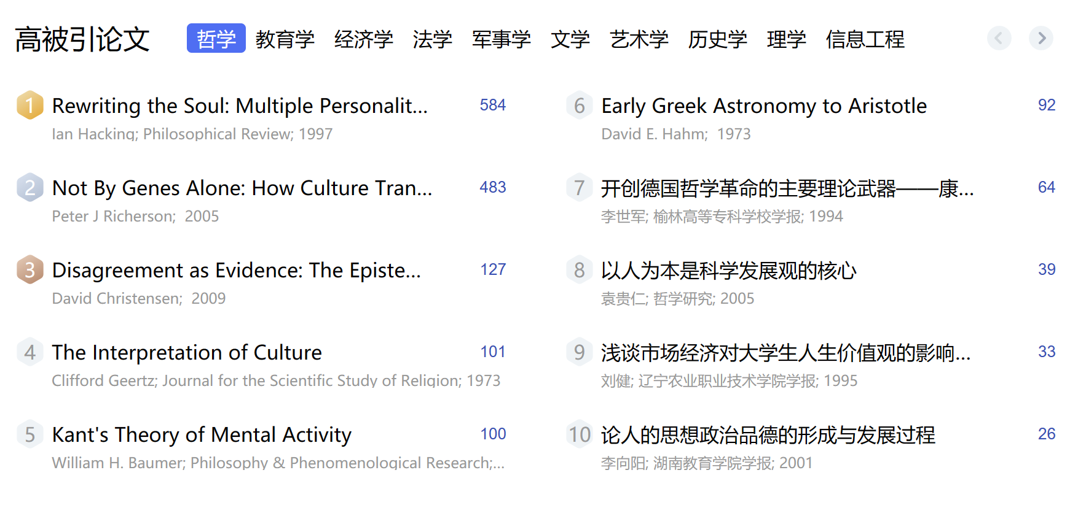

**图1-6 高被引论文界面**

（4）热门论文

根据全网资源近30天浏览量排名展现热门论文Top10。并同样提供了跳转功能。

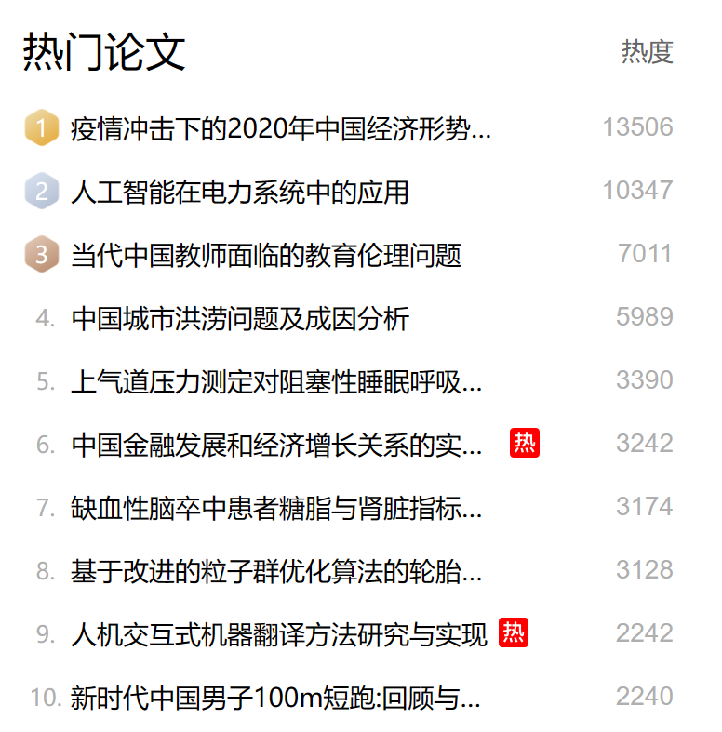

**图1-7 热门论文排行界面**

（5）热门关键词

根据关键词排出30天搜索排名热门Top10。

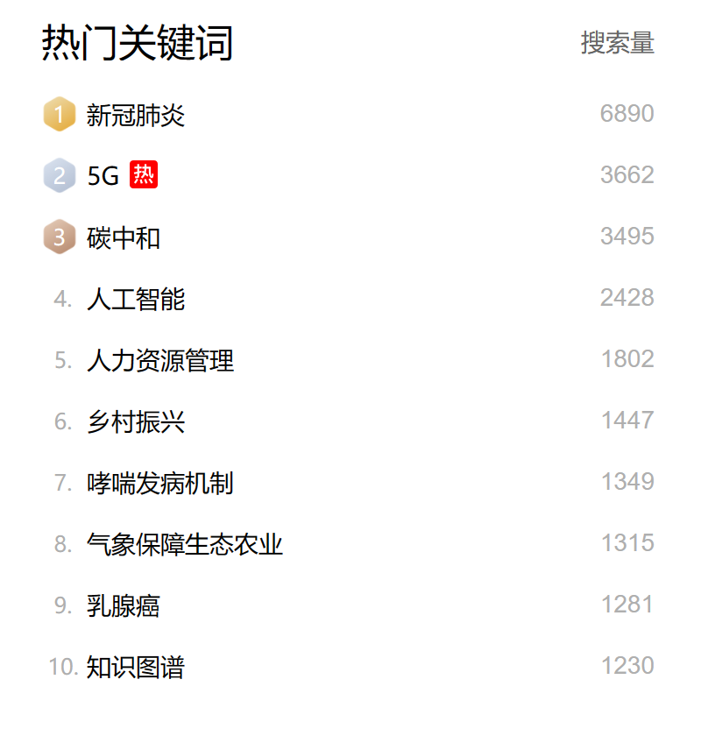

**图1-8 热门关键词排行**

（6）活动专区

展示最近的活动，通过图片可以进行跳转。



**图1-9 活动界面**

（7）其他信息

提供“常见问题”、“论文知识”、“学术视界”、“合作活动”模块，满足用户的其他功能需求。

**图1-10 杂项**

#### 2.2.2用户中心

用户注册并登陆百度账号后，即可从主页右上角点击 “用户中心”跳转进入。



**图1-11 主界面跳转**

通过等级经验的方式来区分用户的活跃度，通过财富值来提高用户的互助和发文积极性，并能通过财富值兑换实物奖励。主界面如下：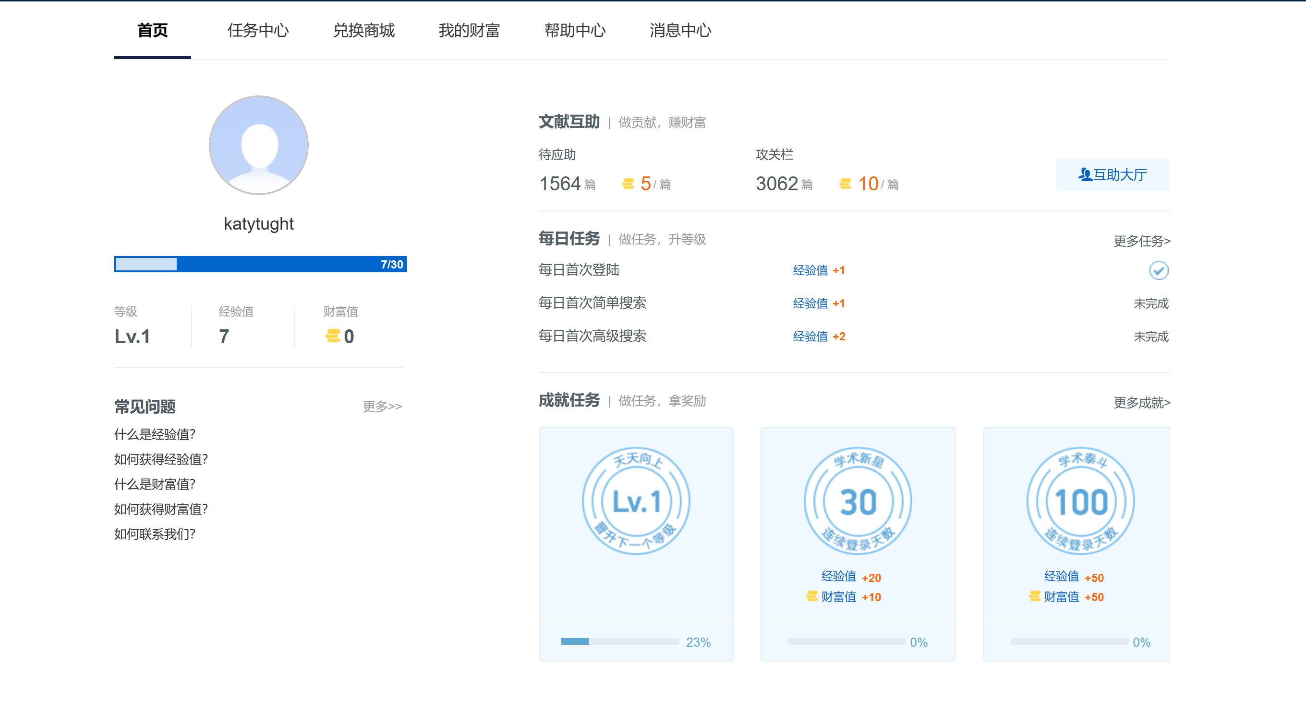

**图1-12 个人中心界面**

#### 2.2.3学术搜索

学术搜索是百度学术提供的基础功能，是对于学术平台最重要的功能，主要包括文献检索、期刊频道、学者主页三个检索维度。

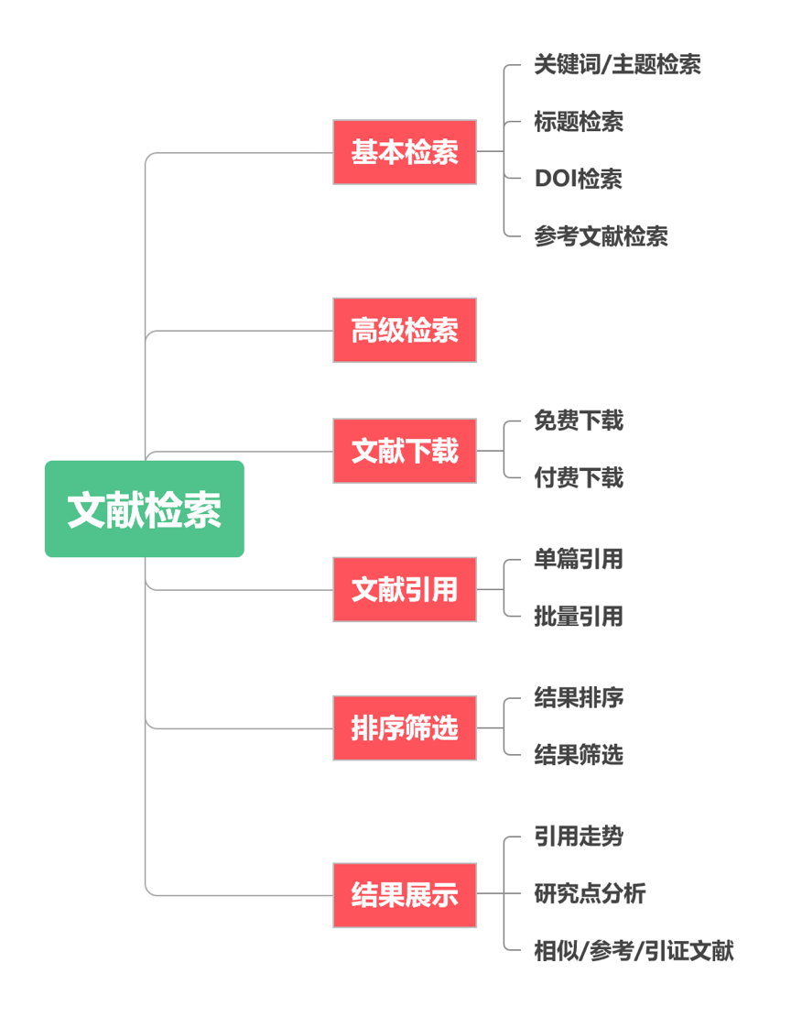

**图1-13 文献检索逻辑**

基本检索：

（1）关键词/主题检索

用户可在检索框输入关键词或主题词可快速检索。

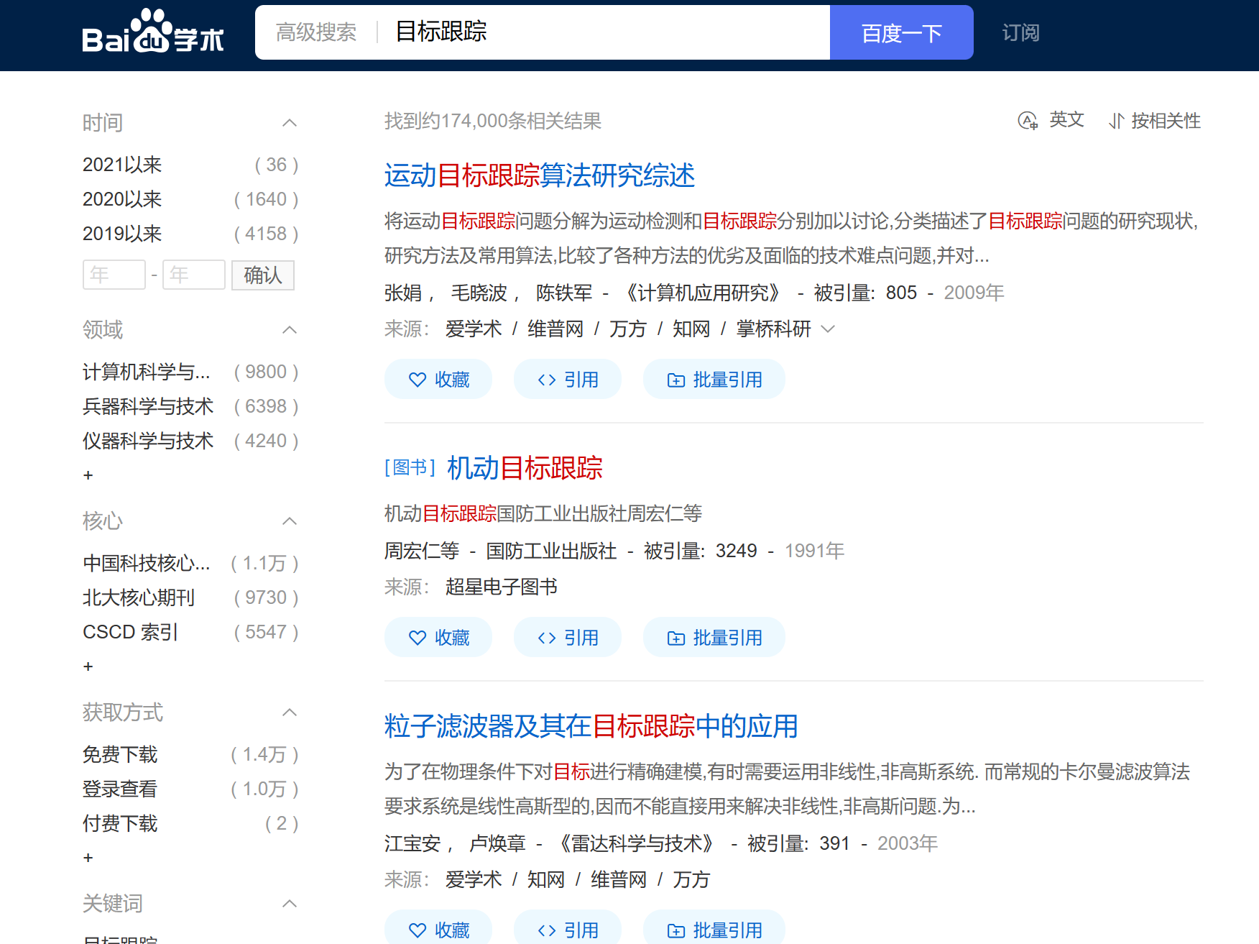

**图1-14 搜索结果界面**

（2）标题检索

支持输入文献标题检索：

如果同一标题对应多篇文献，则会聚合同时展示。

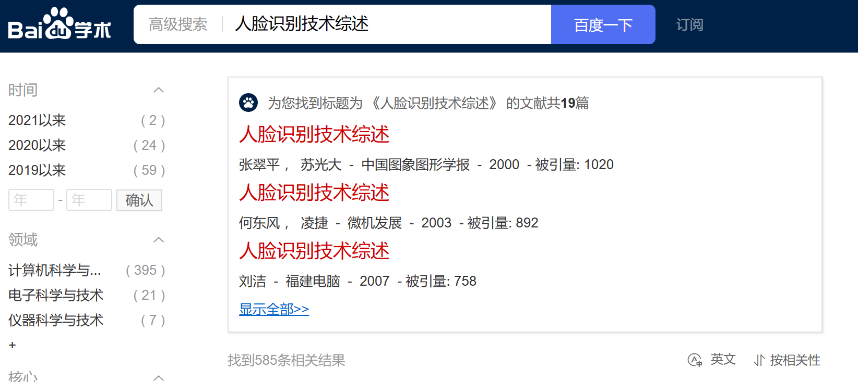

**图1-15 标题搜索聚合界面**

（3）DOI检索

支持输入DOI检索文献。

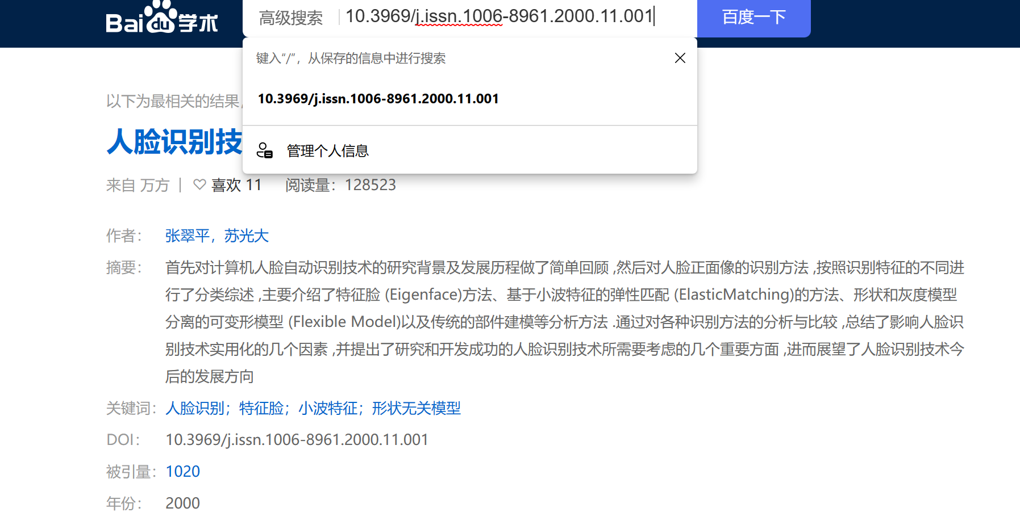

**图1-16 DOI检索结果界面**

（4）参考文献检索

当用户输入词为参考文献格式表示的一串内容时，搜索结果能够自动分析该格式，找到用户寻找的目标文献。

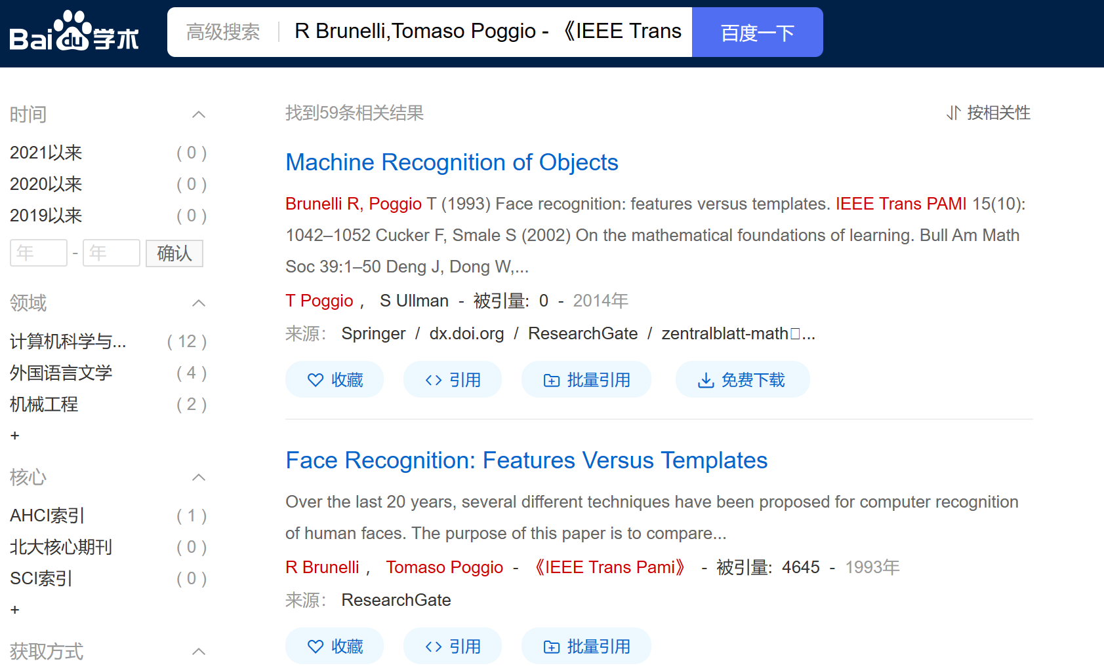

**图1-17 参考文献检索界面**

高级检索：

除以上基础检索外，还支持用户进行高级检索，百度学术首页和搜索结果页的搜索框的右侧均可进入高级检索界面，也可以利用高级语法直接进行检索。

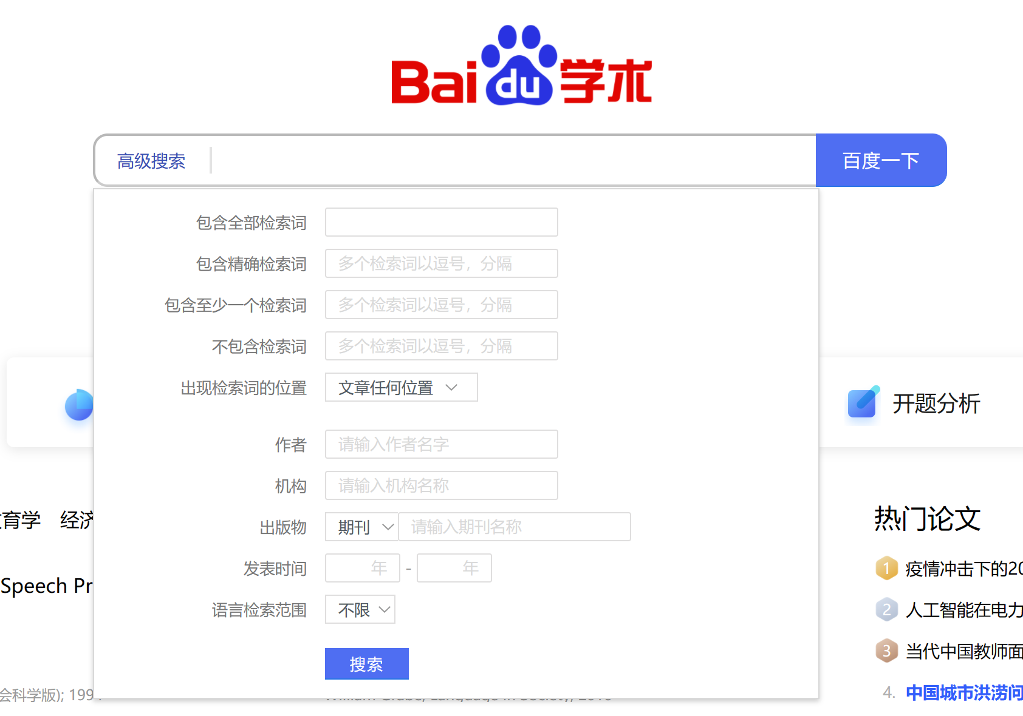

**图1-18 高级检索选项界面**

#### 2.2.4文献下载

文献下载是检索文献的刚性需求，百度学术收录了同一篇文章的多个来源，并且在用户检索步骤提供了多个下载入口，具体如下：

在检索结果列表中，直接选择所需下载源，如下图来源部分



**图1-19 下载来源**

在文献详情页，查看全部下载来源及其中的全部免费来源进行选择

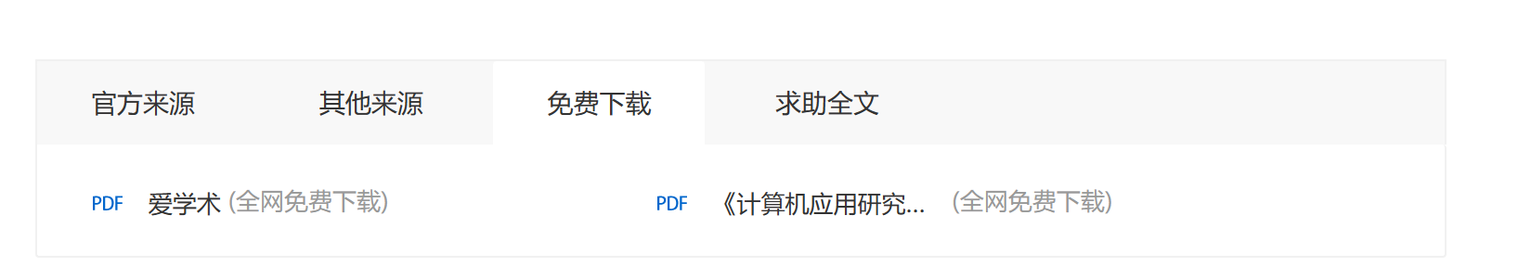

**图1-20 下载渠道展示**

#### 2.2.5文献引用

为方便用户引用文献做参考文献等使用，在文献功能区提供了引用功能，用户可根据情况来选择使用。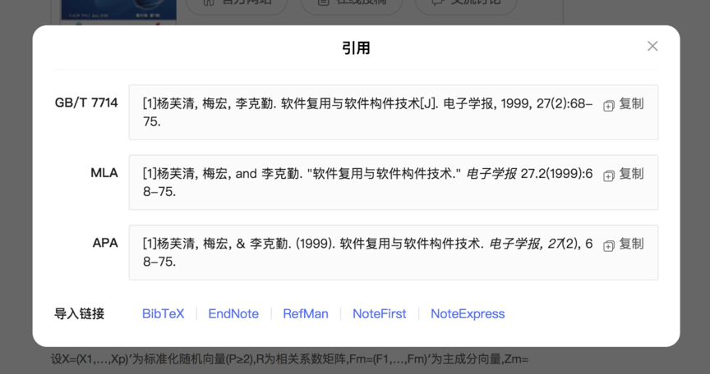

**图1-21 引用格式展示**

#### 2.2.6期刊频道

提供期刊检索和期刊库功能。

期刊检索

用户可在学术搜索框内直接输入期刊名进行检索。

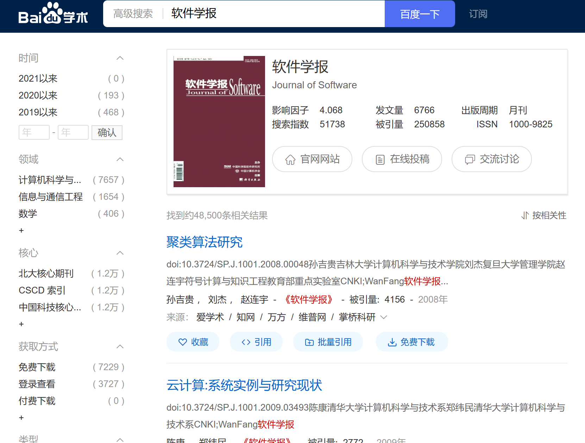

**图1-22 期刊检索界面**

期刊库

期刊库包含百度学术目前收录的所有期刊，主要提供期刊封面、期刊信息、期刊收录论文浏览、最近浏览记录、同类期刊推荐、排序筛选等功能。

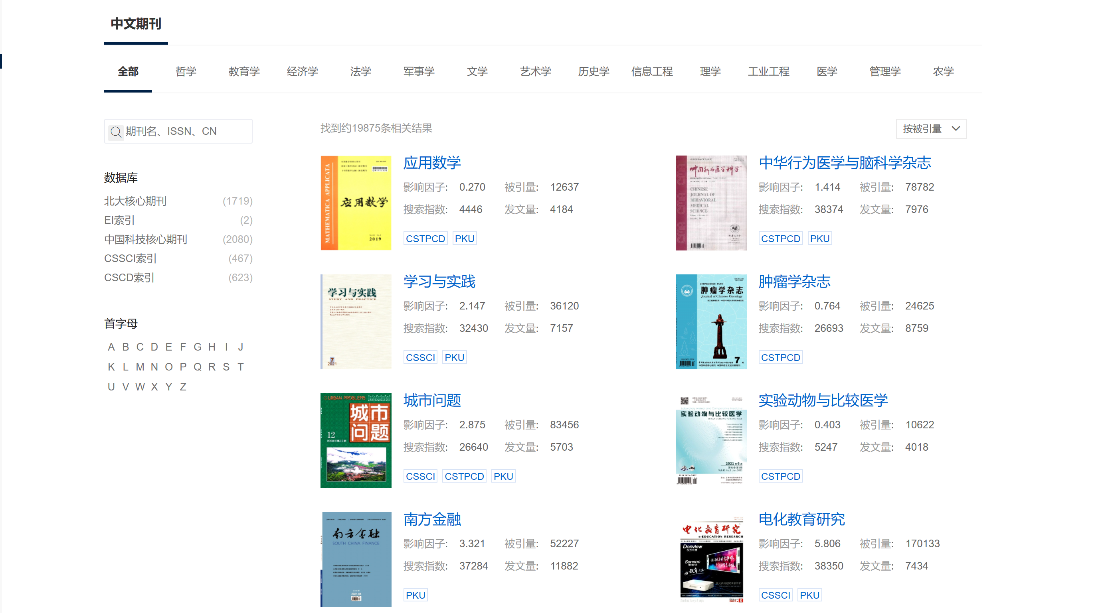

**图1-23 期刊库界面**

#### 2.2.7学者主页

学者主页是认证学者的个人界面，用户可以在该界面中了解到学者的研究方向，合作伙伴、个人经历以及学术成果等信息，并提供了可视化界面直观的进行了展示。

学者个人主页包含以下内容：

ScholarID：学者主页唯一标识码，相当于身份证号码，可以唯一区分不同学者；

学者信息：展示学者基本信息，包含被引频次、成果数、H指数、G指数、被浏览数、学科领域等基本信息；

学术成果列表：展示作者作者学术成果，并支持包括按年份、类型、是否一作等多种方式进行筛选；

合作关系：显示学者合作学者和机构，点击可跳转至合作学者主页。

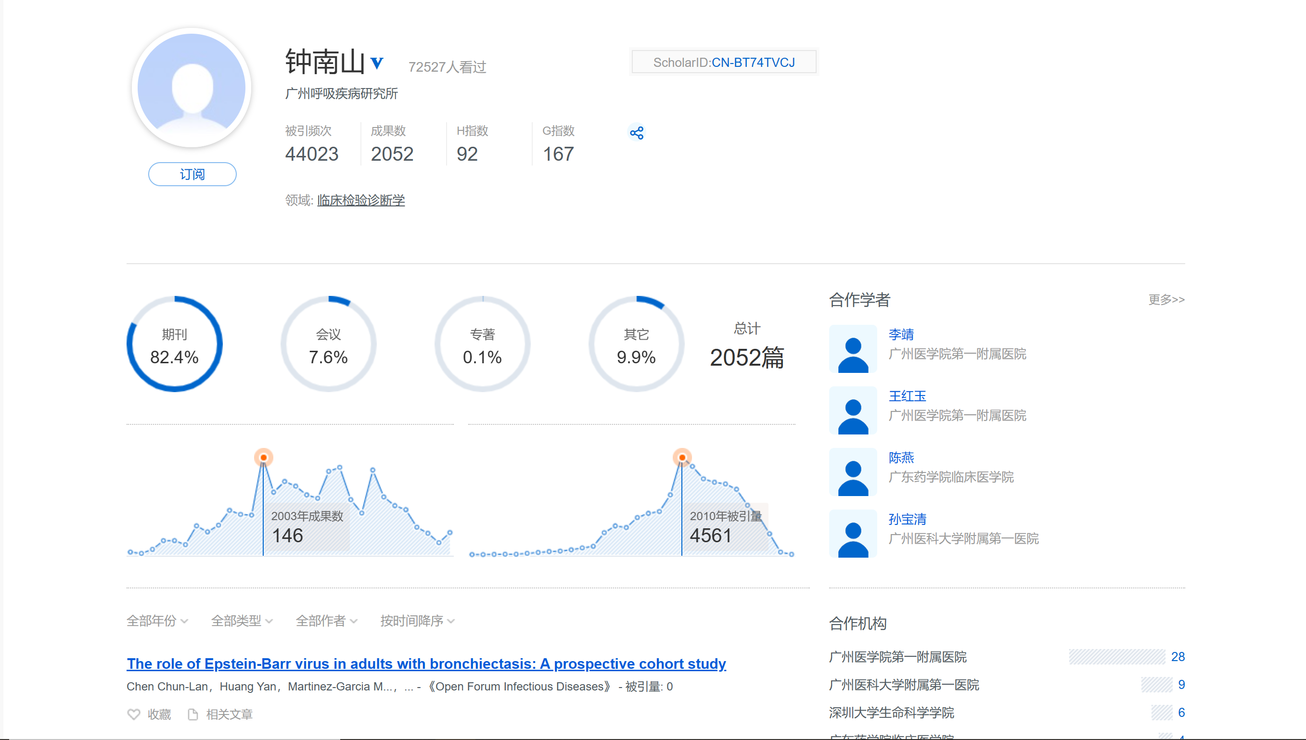

**图1-24 学者主页**

管理个人主页

学者主页支持用户通过认证后管理自己主页，认证后可享有以下权限：

编辑基本信息：

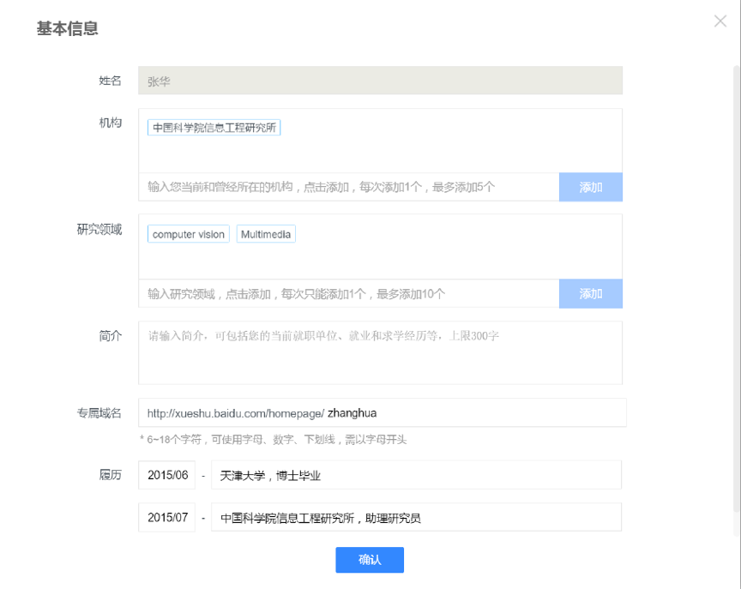

**图1-25 学者个人信息界面**

管理学术成果：添加、删除、导出成果；

成果被引提醒：当成果被他人引用时，系统会以邮件形式通知作者引用情况，方便了解成果影响力。

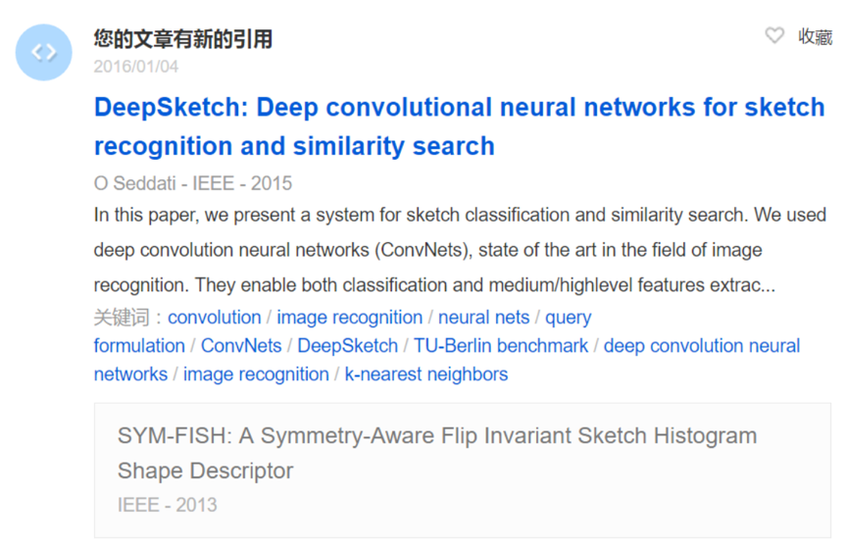

**图1-26 引用通知界面**

认证个人主页方式：

有百度学术主页点击进入学者主页，点击“开启我的学者主页”，随后按照系统提示依次完成即可。

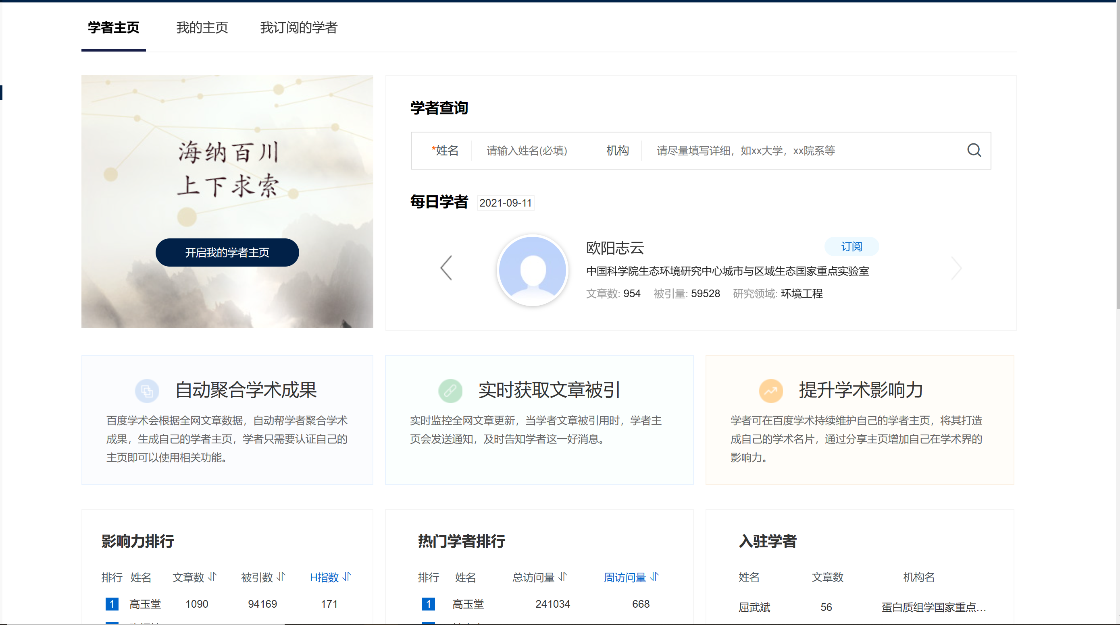

**图1-27 认证通道**

若出现多个主页的成果均属于自己，可先认证其中一个主页，在进行主页合并，等待提交管理员审核后，即可合并成为一个主页。

#### 2.2.8学术服务

订阅

百度学术提供了提供了订阅功能，支持对关键词进行订阅，当有与关键词相关且符合订阅设置的新研究成果出现时，会自动推送到用户，推送包括系统消息推送、邮箱推送、微信推送三种方式。

订阅入口

用户可通过以下两种方式进入：

登陆个人百度账号后，学术主页右上角会出现链接，点击即可；



**图1-28 订阅跳转1**

进入任意功能，鼠标置于界面右侧，从推出的导航栏中进入。

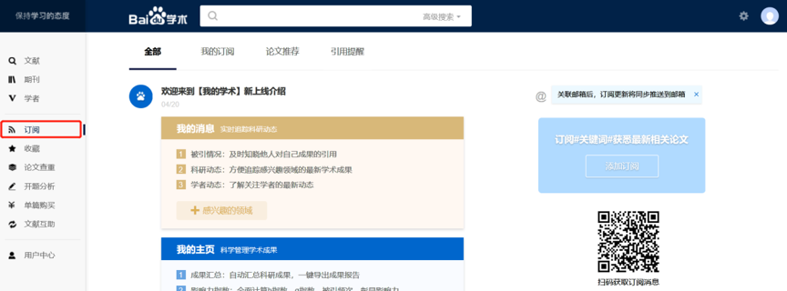

**图1-29 订阅跳转2**

收藏

百度学术提供了方便的“收藏”功能，支持用户随时随地收藏所需文件。

收藏入口

收藏功能在学术主页、文献详情页中均有入口，点击即可完成收藏或进入收藏夹。

学术主页展示：



**图1-30收藏入口**

文献详情页

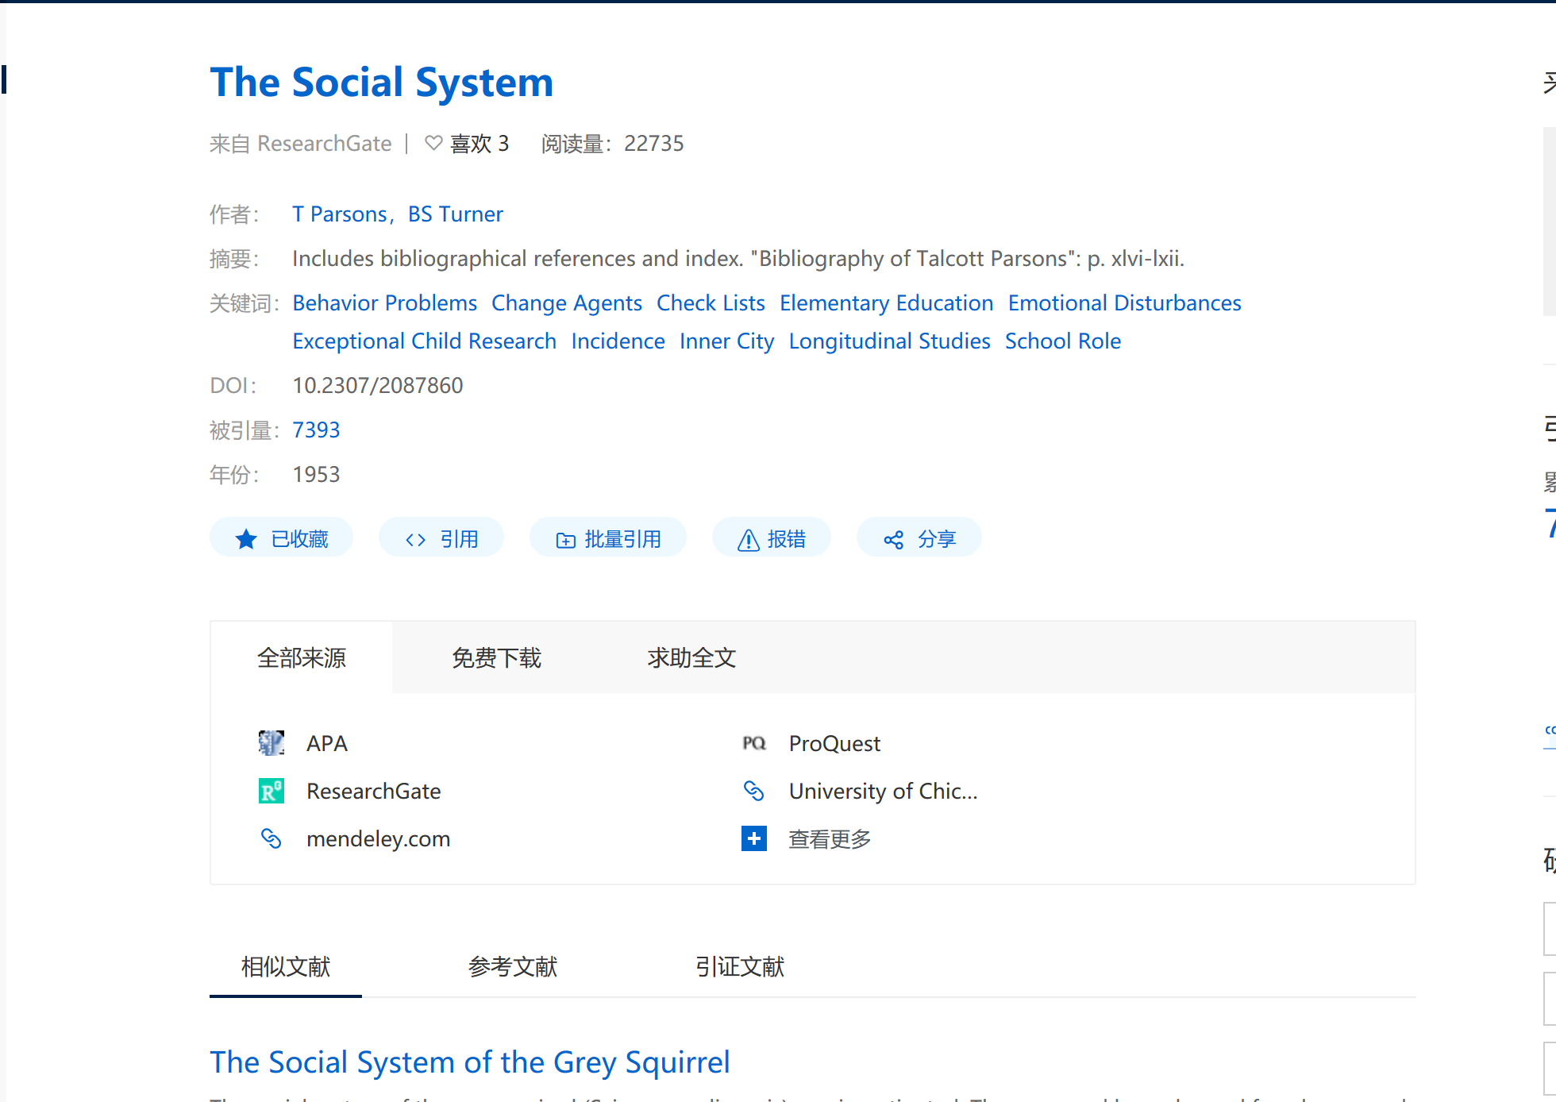

**图1-31 文献入口**

查看收藏内容

用户可通过3种方式进入收藏夹，查看收藏内容：

根据收藏入口的4种方式，文献收藏后，“收藏”便签会转为“已收藏”，用户点击“已收藏”即可；

在学术首页点击右上角的“收藏”，即可进入收藏夹；

在主页任意功能中，打开界面右侧导航栏，点击“收藏”即可；

#### 2.2.9论文查重

用户可从百度学术首页，点击 “论文查重”快速进入。

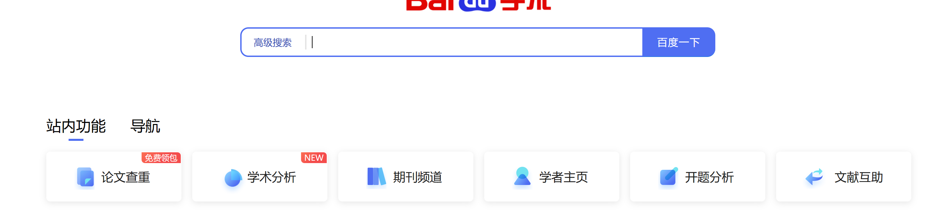

**图1-32 论文查重入口**

#### 2.2.10开题分析

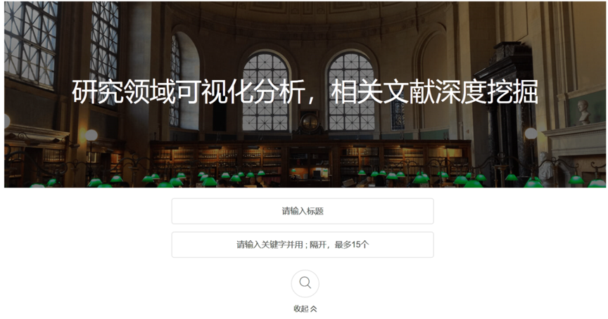

**图1-33 开题分析界面**

该功能有三大类功能点：

可视化分析：根据输入的关键词、题目进行语义分析，输出可视化的研究走势、关联研究、学科渗透、相关学者、相关机构图标。用户根据需要点击对应模块即可获取对应图表。

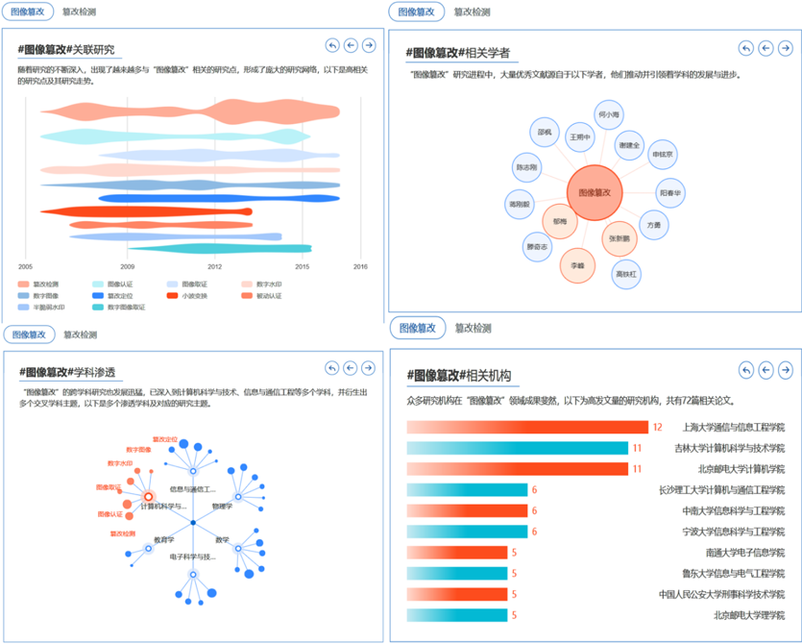

**图1-34 可视化分析界面**

论文推荐：从经典论文、最新发表、综述论文、学位论文四个维度推荐学术论文，帮助用户快速了解研究领域。

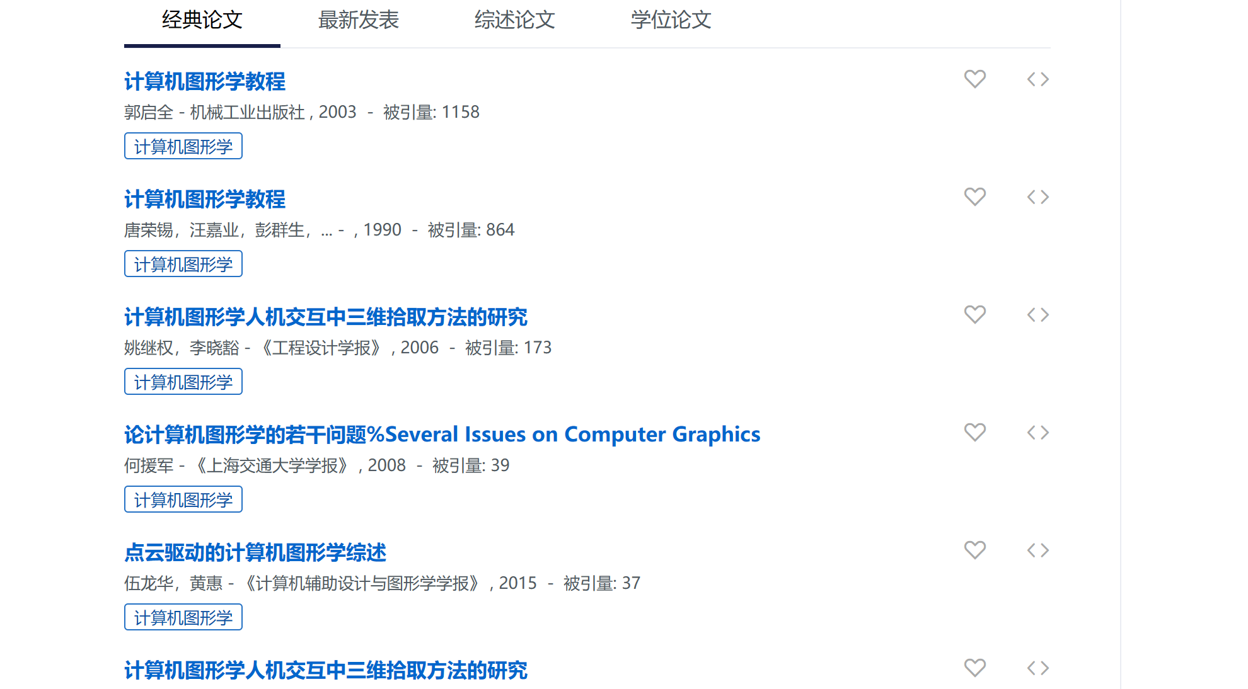

**图1-35 论文推荐界面**

关键词添加/推荐：根据用户输入的关键词，找到交叉学科、关联学科、同义词等，完善开题分析，方便用户拓展研究思路。

#### 2.2.11文献互助

百度学术对无法免费获取的论文提供了文献互助功能，通过财富值等虚拟货币进行悬赏刺激用户进行文章共享，一定程度上弥补百度学术没有属于自己的数据库的缺点。

在搜索文献后，若未能获取到文献全文，可在文献详情页点击“我要求助”，向其他用户发起求助。包括以下2种方法：

微信扫码求助：每天免费求助2篇；

支付财富值求助：支付5点财富值发布悬赏求助。

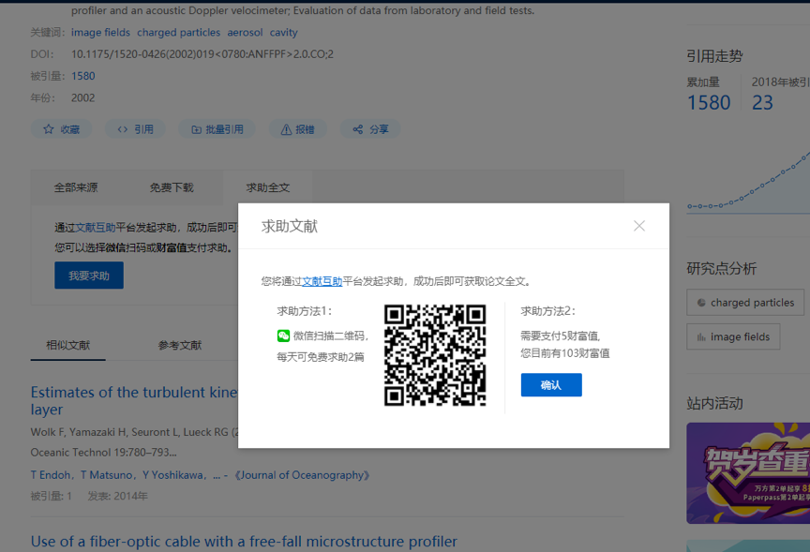

**图1-36 文献互助界面**

如用户是通过扫描微信二维码求助，当其他用户应助后，系统会有百度学术服务号发送提醒通知，用户可在接收到后登录系统查看。

用户可直接通过百度学术首页，点击站内功能栏中的“文献互助”直接进入“互助大厅”。

进入“互助大厅”后，点击“待应助”或“攻关栏”，选择自己能够应助的文献上传全文即可。

#### 2.2.12单篇购买



**图1-37 单篇购买界面**

对于用户获取全文的需求，除前文提到文献检索免费下载、文献互助外，百度学术推出了单篇购买服务，支持用户通过百度学术直接购买国外合作数据商的文献。

## **3.市场分析**

### 3.1市场规模

依托于百度搜索引擎，在国内占据知名度和易达性优势，市场推广较为方便。

### 3.2盈利模式

通过单篇文章购买，提供对国外数据库文献的购买功能，并从中获利；

同时通过财富积分和相关奖励方式鼓励用户进行文献分享。

依托于庞大用户群体，投放了少量广告进行盈利。

## 4.用户体验

依托百度的用户系统，提供了较为便捷的用户登入以及用户管理系统，依靠百度的庞大用户基数，天然拥有优势的用户基础，对于国内用户来说，百度基本上是首选的搜索系统，同时百度的信息生态圈，包括网盘等功能涵盖也增加了用户粘性和忠诚度。

## 5.优劣势分析

### 5.1竞品优势

1. 依托于搜索引擎和对各大数据库的覆盖，成为了全球文献覆盖量最大的学术平台。
2. 操作简单，界面简约直观、功能分块明确，且主要语言为中文，同时支持中英文检索，对国内用户较为友好。
3. 学者关联与学科关联等通过图表展示，直观简明。
4. 提供了高被引论文等推荐系统，并提供了可视化操作界面
5. 对于文献的下载，部分可免费下载，同时对于无法免费下载的文献，提供了网友求助选项，通过积分系统鼓励学术资源分享
6. 通过用户系统可以对感兴趣的领域以及文献进行收藏关注，并会接收到相关文献的推荐

### 5.2竞品缺陷

1. 高级检索功能可选项相比于专业数据库如知网等偏少

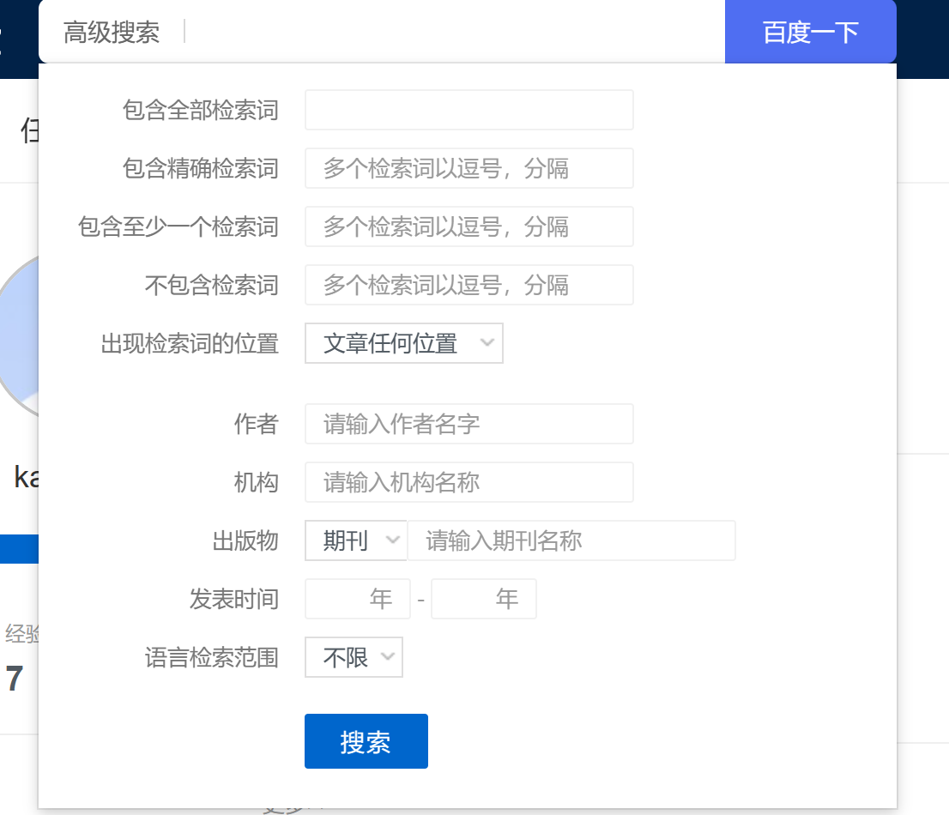

**图1-38 百度学术高级检索**

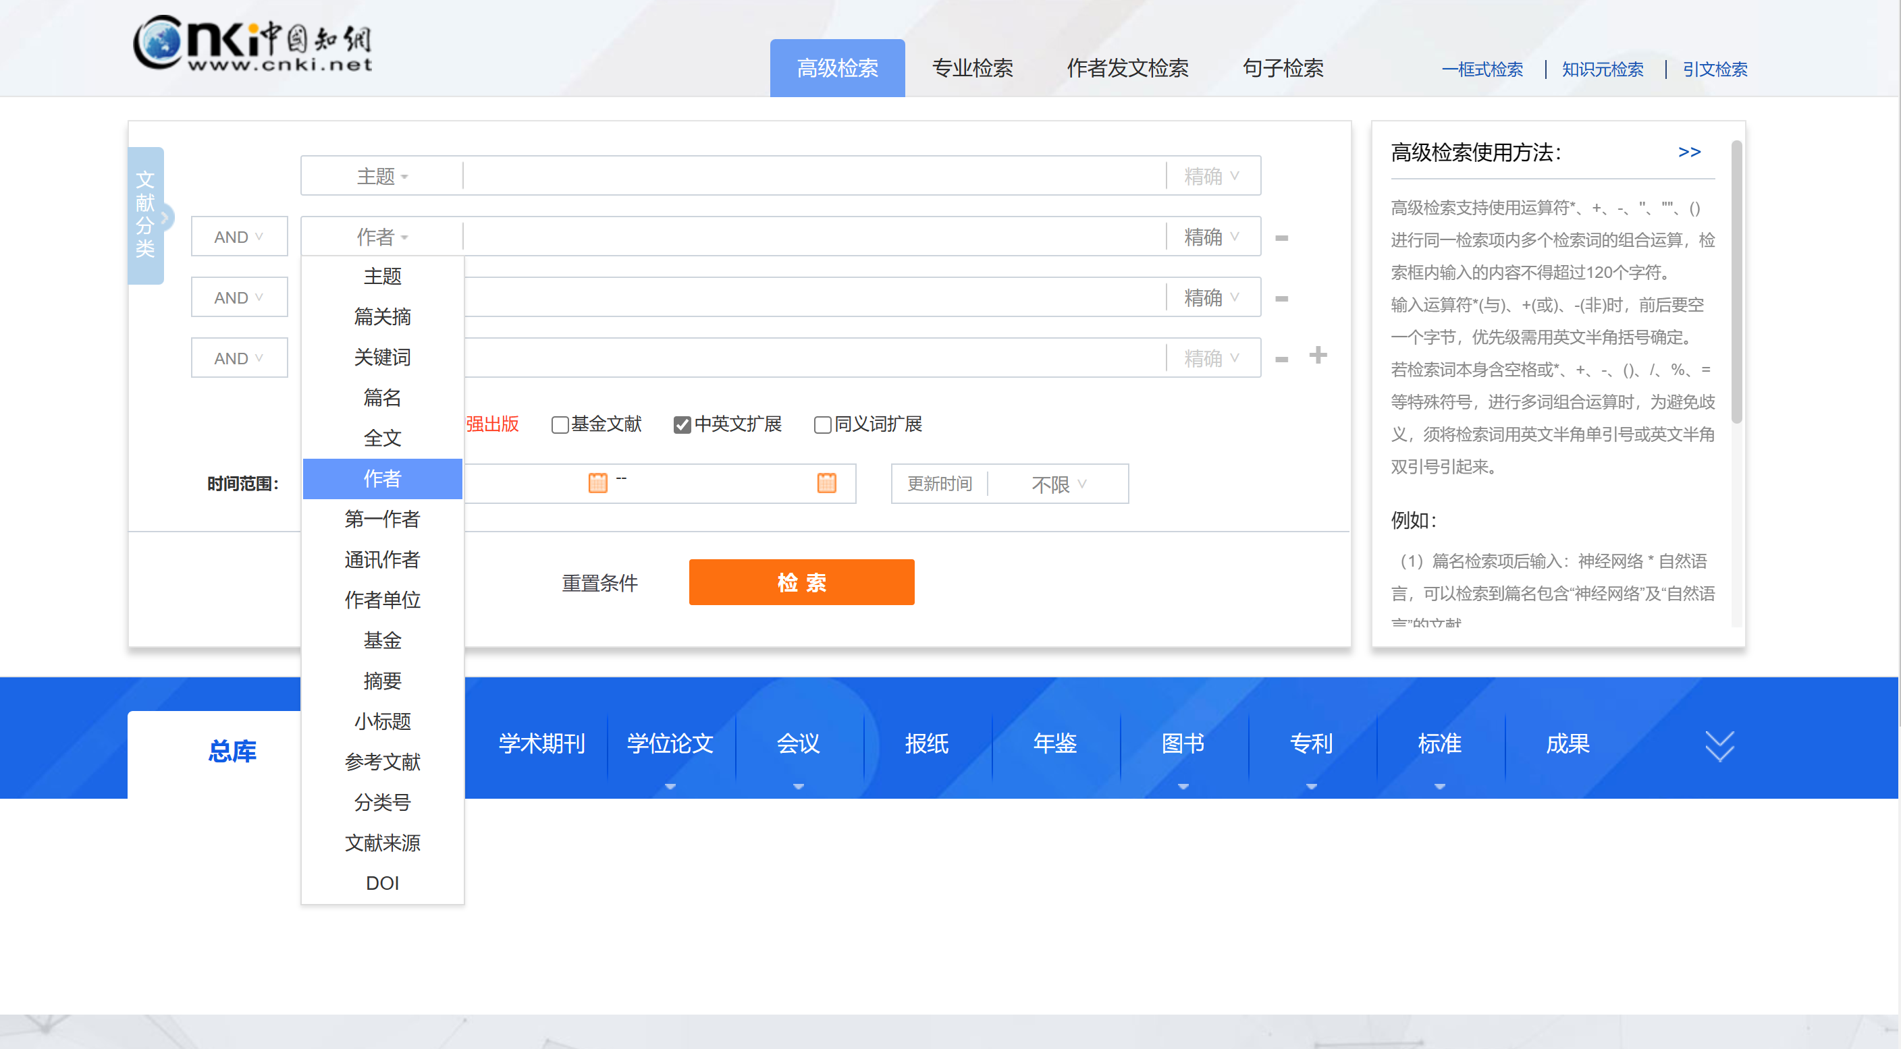

**图1-39 知网高级检索**

1. 因为没有自身的数据库，对于文献详情页以及下载页面的跳转会导致小至页面风格不统一，大至原数据库中相关文献已失效等问题出现。在测试使用过程中法学高被引论文第一名就已经无法跳转到相关网页。影响用户使用体验，且是否可以预览全文在跳转之前用户无法获知。

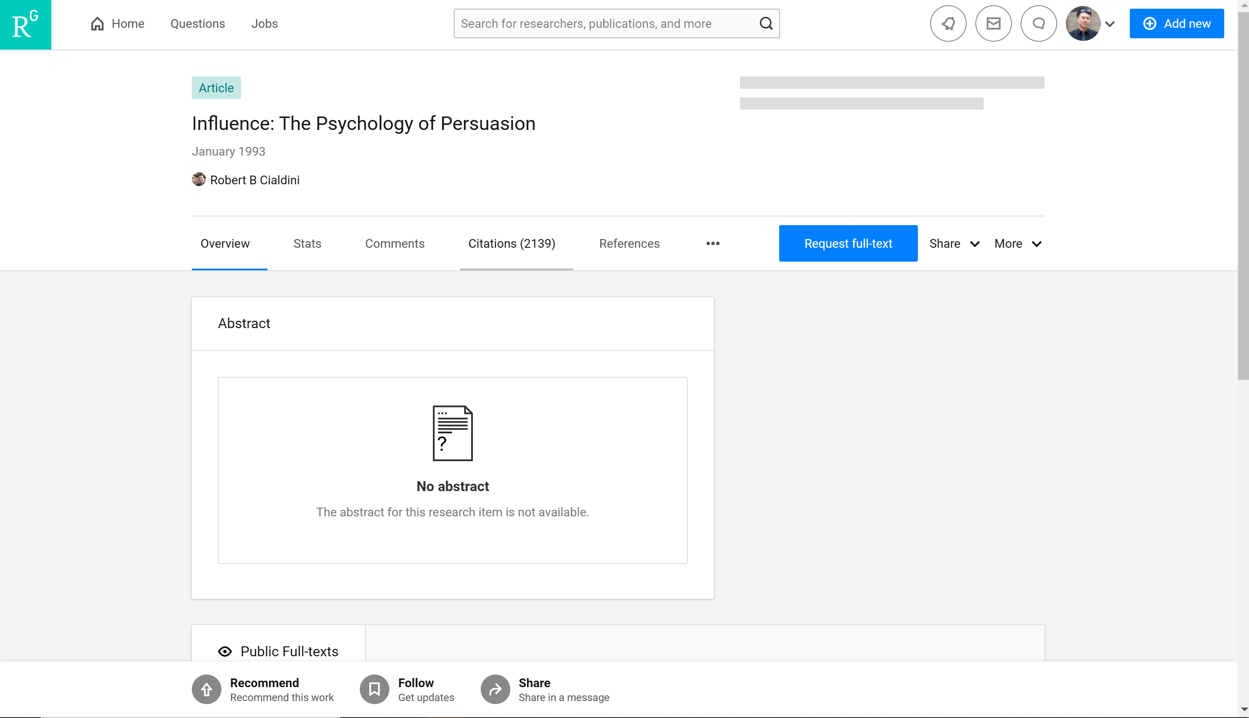

**图1-40 跳转来源未知**

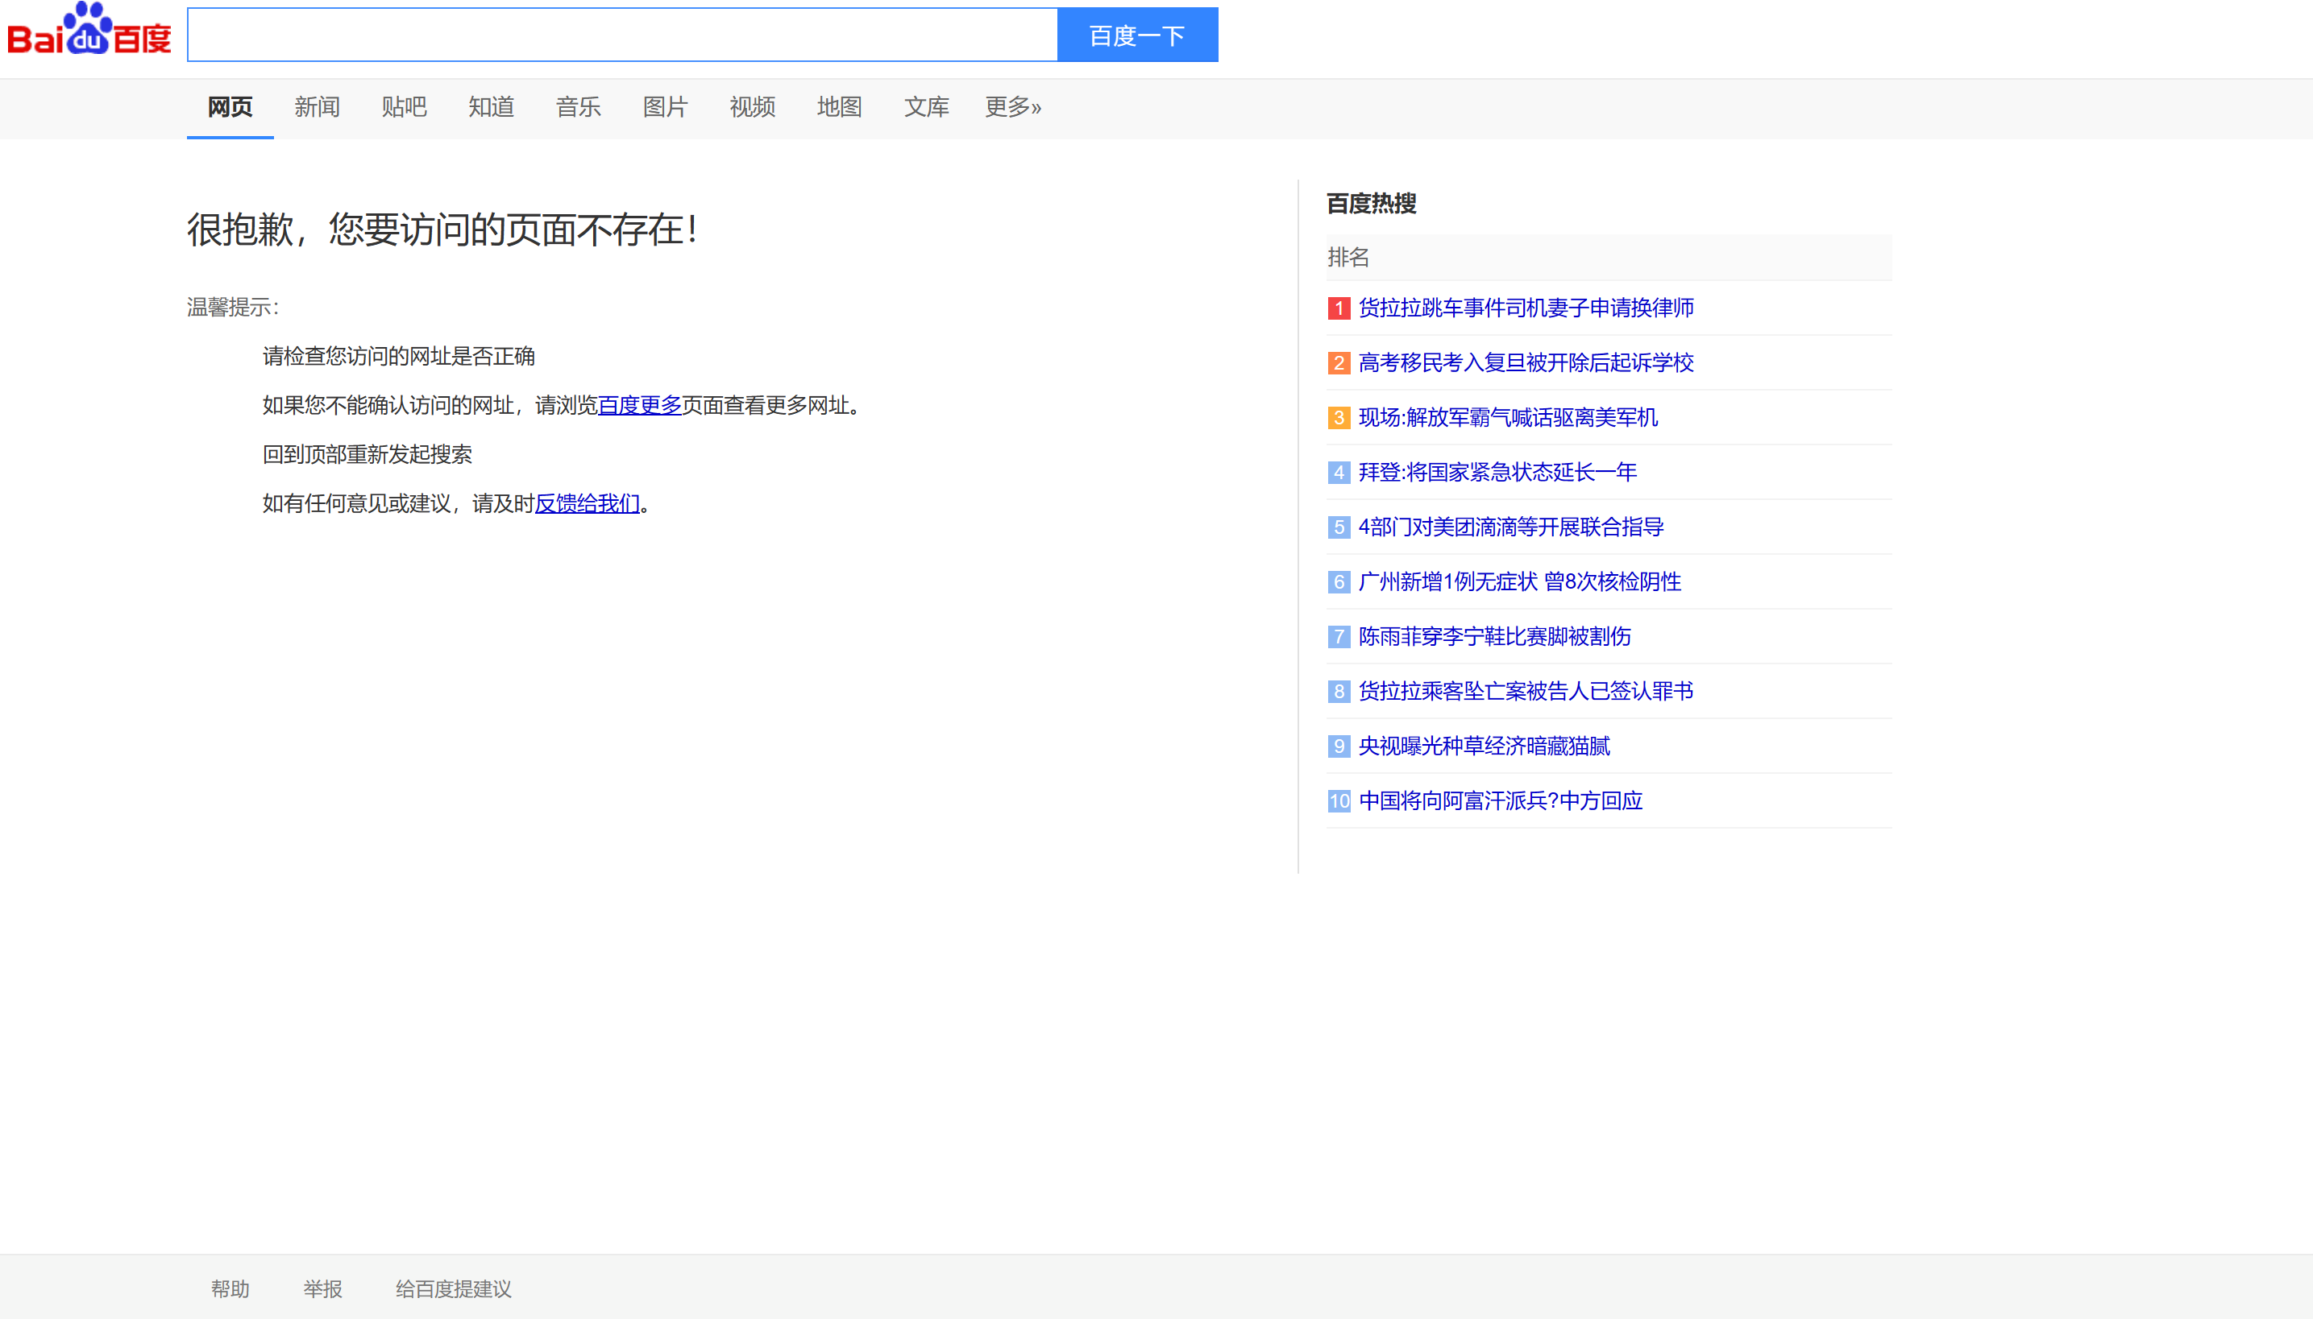

**图1-41 存在生效链接**

1. 在文献引用过程中会出现引用格式或时间出现错误的情况。
2. 对于收藏论文的功能设计上，已收藏论文的相关已收藏按钮点击后将跳转到个人收藏界面，违反了用户直觉 “点击收藏，再次点击取消收藏”。
3. 在学者排序界面更改排序方式后返回页面会导致排序方式重置为默认排序，影响用户使用体验
4. 根据使用者反馈，在百度学术的使用过程中，会出现对于关键文章的索引难以准确达到，因为数据库来源过于广泛，会出现水文淹没关键文章的现象，导致检索准确率较低。

# 学术成果分享平台竞品分析—ResearchGate

## 1.产品介绍

ResearchGate 是全球学术圈的交流平台之一，它可以帮助科研人员分享，发现和讨论研究，它是学者们进行科研互动互助的一个工具。

## 2.产品功能

### 2.1功能综述

Researchgate是一个类社区形式的科研学术交流平台，通过关注预览动态和私信等功能与其他注册学者进行交流沟通并获得需要的论文等，并可以直接与论文的作者进行交流（如果其已经注册了相关账号）。

### 2.2功能分析

#### 2.2.1分享

分享自己出版物，学术报告，数据等。同时可以访问其他学者的研究成果

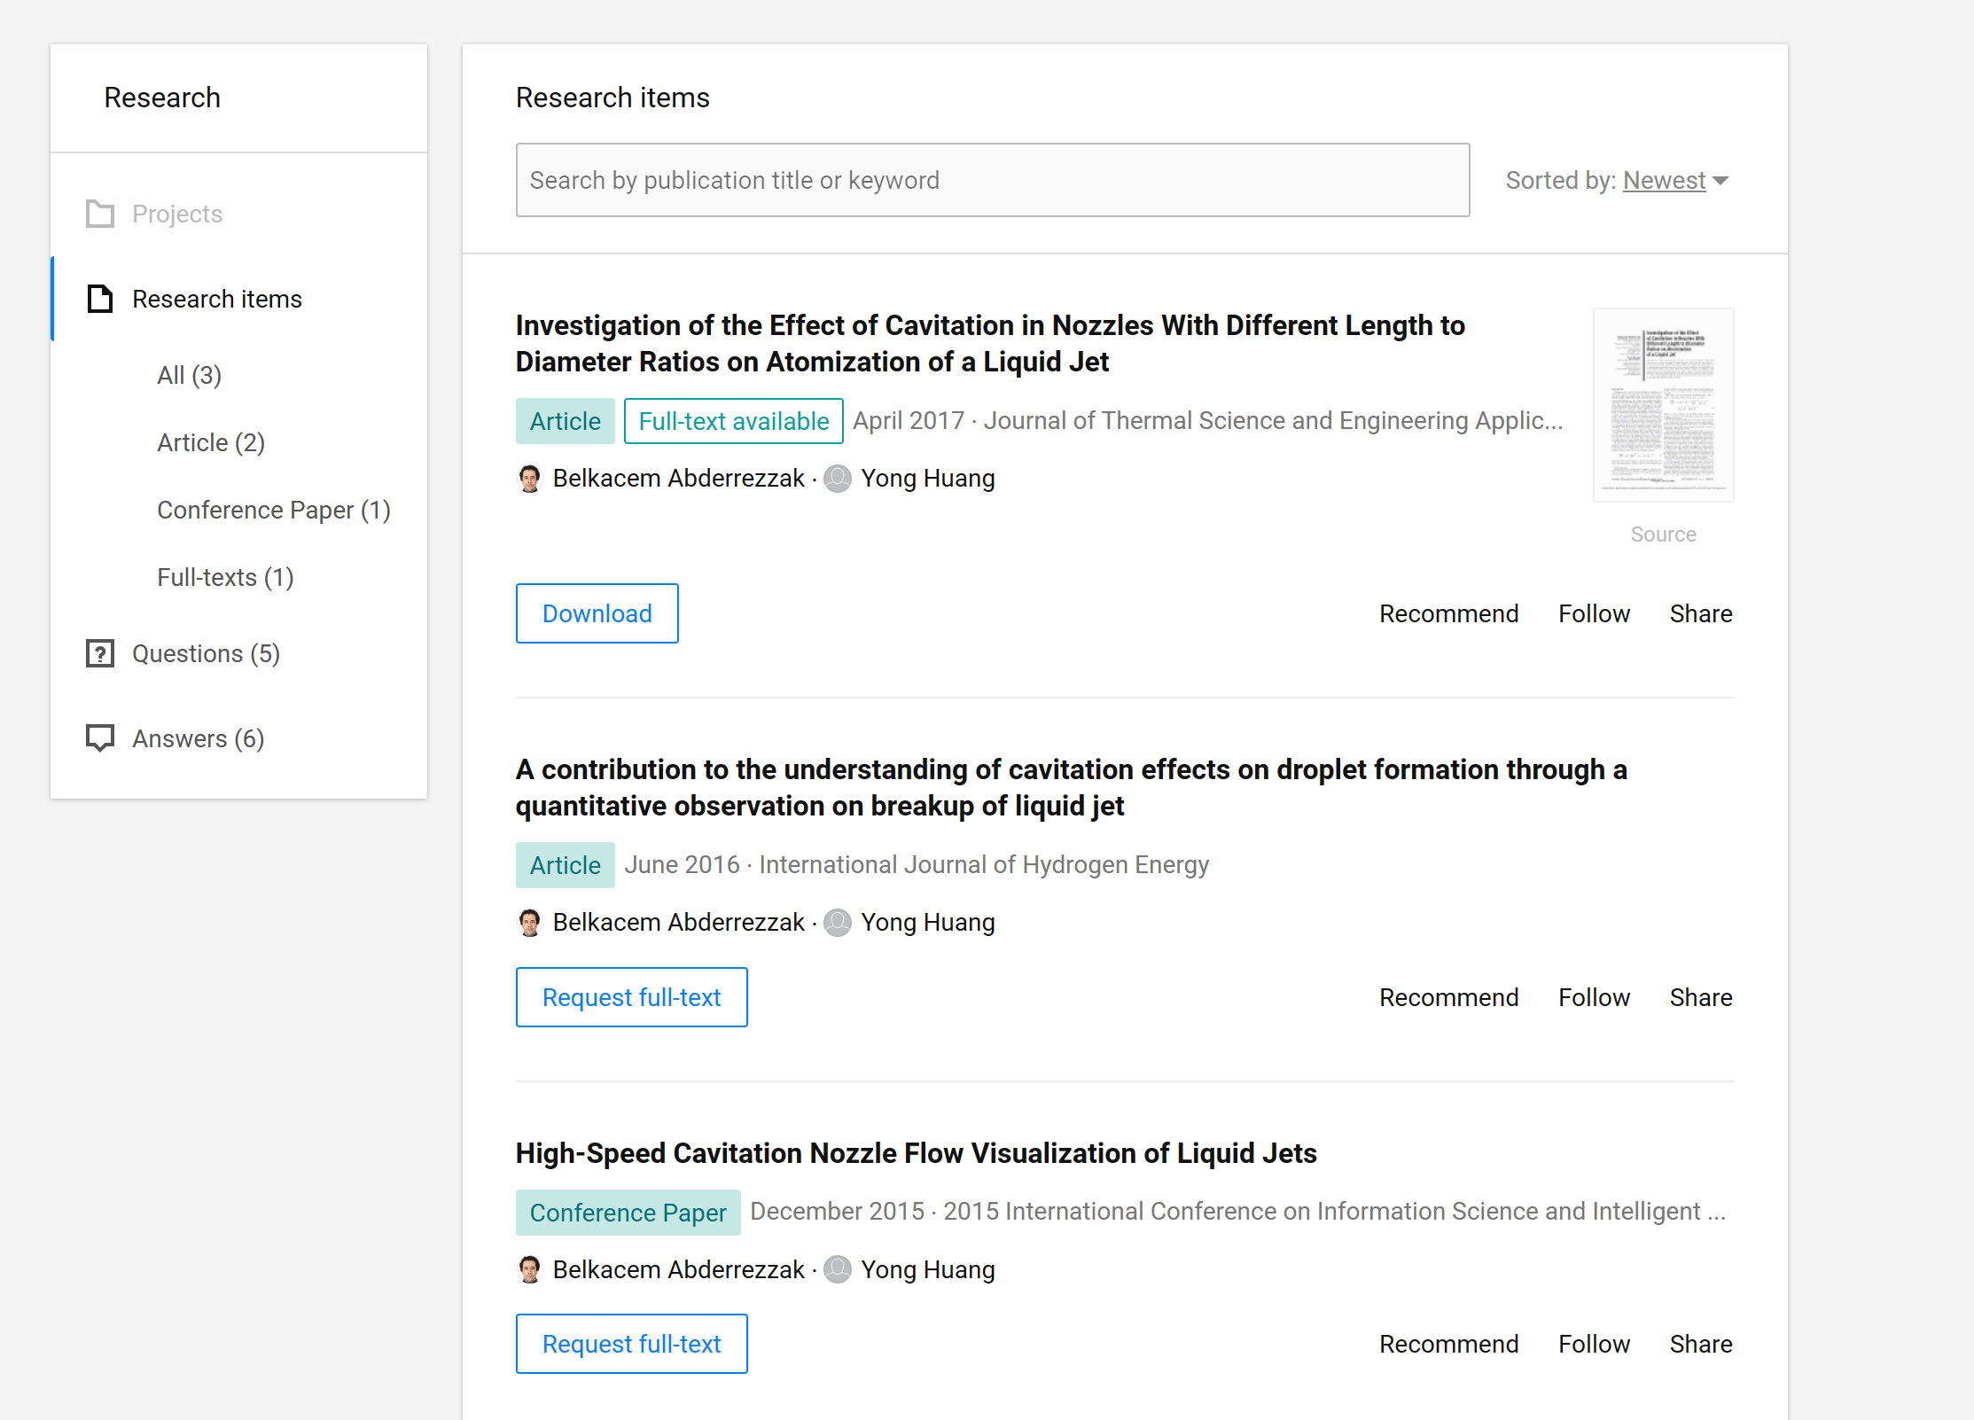

**图2-1 ResearchGate 分享界面**

#### 2.2.2.交流

与同行的研究学者，科研合作伙伴，以及研究领域内的大牛建立联系并进行协作。

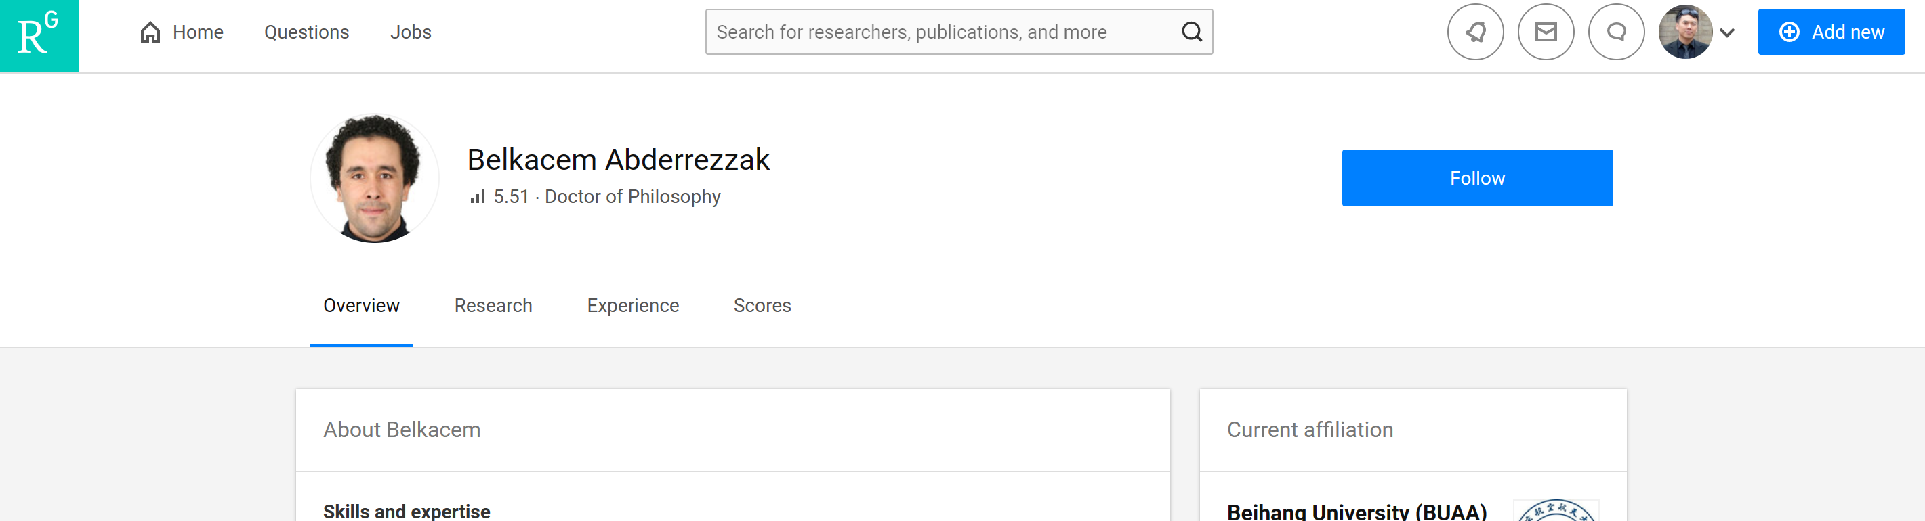

**图2-2 ResearchGate 他人用户界面**

ResearchGate有数量庞大的用户群体，是全球学术圈的“微博”。

在拥有一个账号之后，我们可以关注（follow）其他研究人员的ResearchGate 账号。关注对方ID之后，用户可以直接给对方私信。这是建立联系最直接的方式之一。

同时你关注的学者们的所有科研动态（比如新发表的论文，会议报告，新加入的科研项目，推荐的论文，以及他的论文引用信息等）都会出现在ResearchGate网站上你个人的Home界面中。相当于国内的朋友圈等功能，同时还支持评论等扩展功能。

除了关注ID私信之外，还有两种方法可以帮助我们与感兴趣的学者交流。第一，推荐（recommend）或者关注（follow）对方的研究成果。

第二，当我们缺乏有效途径下载论文时，我们可以在ResearchGate上搜索自己需要的论文并与作者进行互动。点击论文所在界面下的“Request full-text”，发送请求成功之后，这个“Request full-text”会变成灰色的“Full-text requested”。此时，ResearchGate会给论文作者发送邮件传达你的请求，并在作者回复之后第一时间邮件通知你。

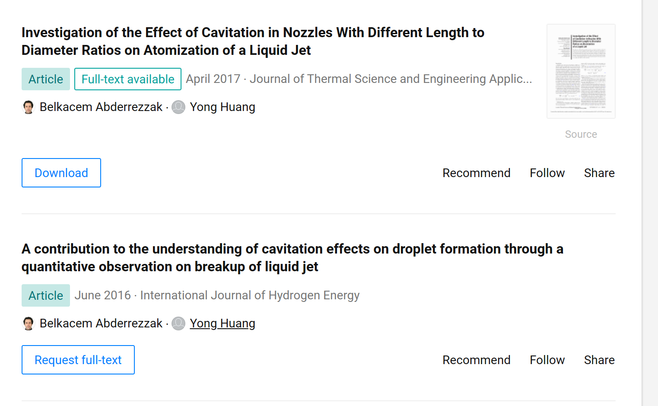

**图2-3 ResearchGate 文章获取界面**

#### 2.2.3.统计

获取统计信息，找出谁在阅读和引用你的科研成果

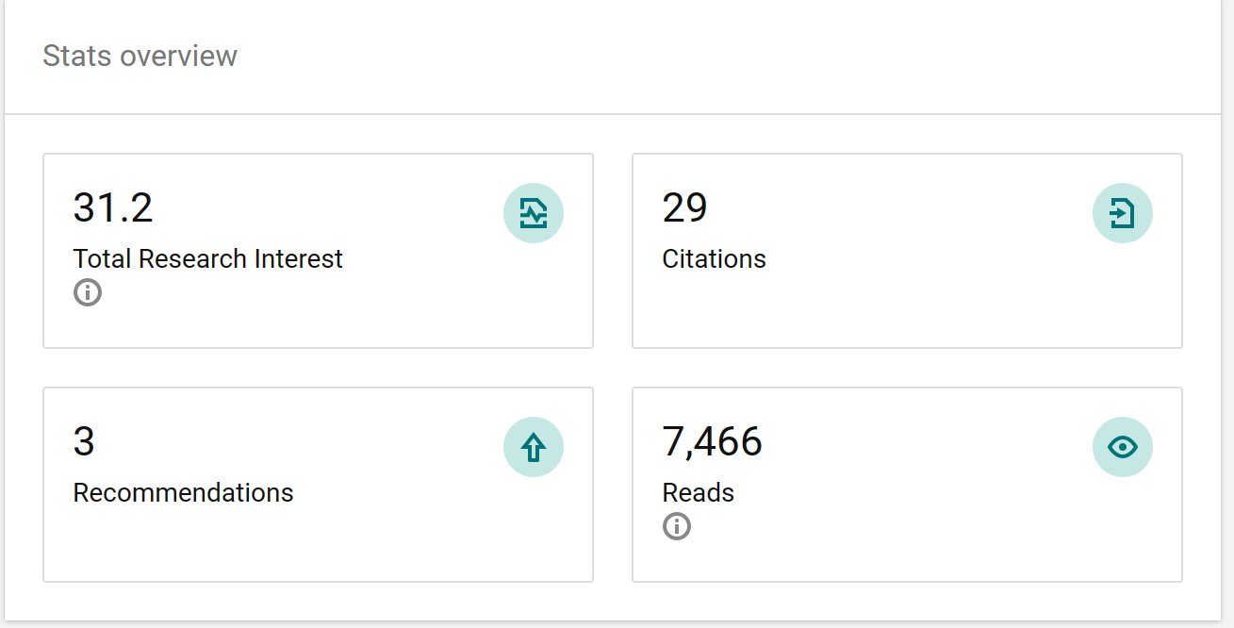

**图2-4 ResearchGate 科研统计界面**

除了提供整体统计信息之外, ResearchGate还会每周向用户发送一份报告，这份报告内容包括过去一周研究成果被阅读次数，被引次数等信息。

#### 2.2.4提问

提出问题，获得答案并解决研究问题

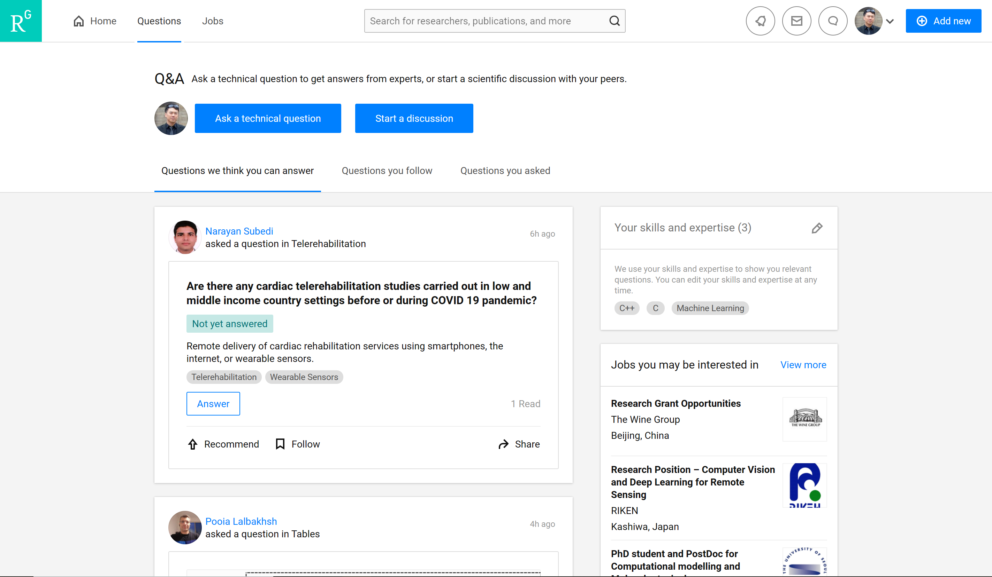

**图2-5 ResearchGate 问题提出界面**

ResearchGate 中的“Question”是一个很有特色的模块，一共分为四个部分（见上图）。

第一，你可能回答的问题。系统会根据你的研究背景自动推荐。

第二，你关注过的问题。只要系统上有学者给这个问题提供了新的答案，ResearchGate会第一时间通知你。

第三，你已经提出的问题。如果有任何动态，ResearchGate也会第一时间通知你。

第四，提出新的问题。比如你在平时做科研的过程中遇到了难解的问题或者有趣的问题，你都可以在ResearchGate 上发布这个问题。

#### 2.2.5求职

使用ResearchGate找到合适的工作

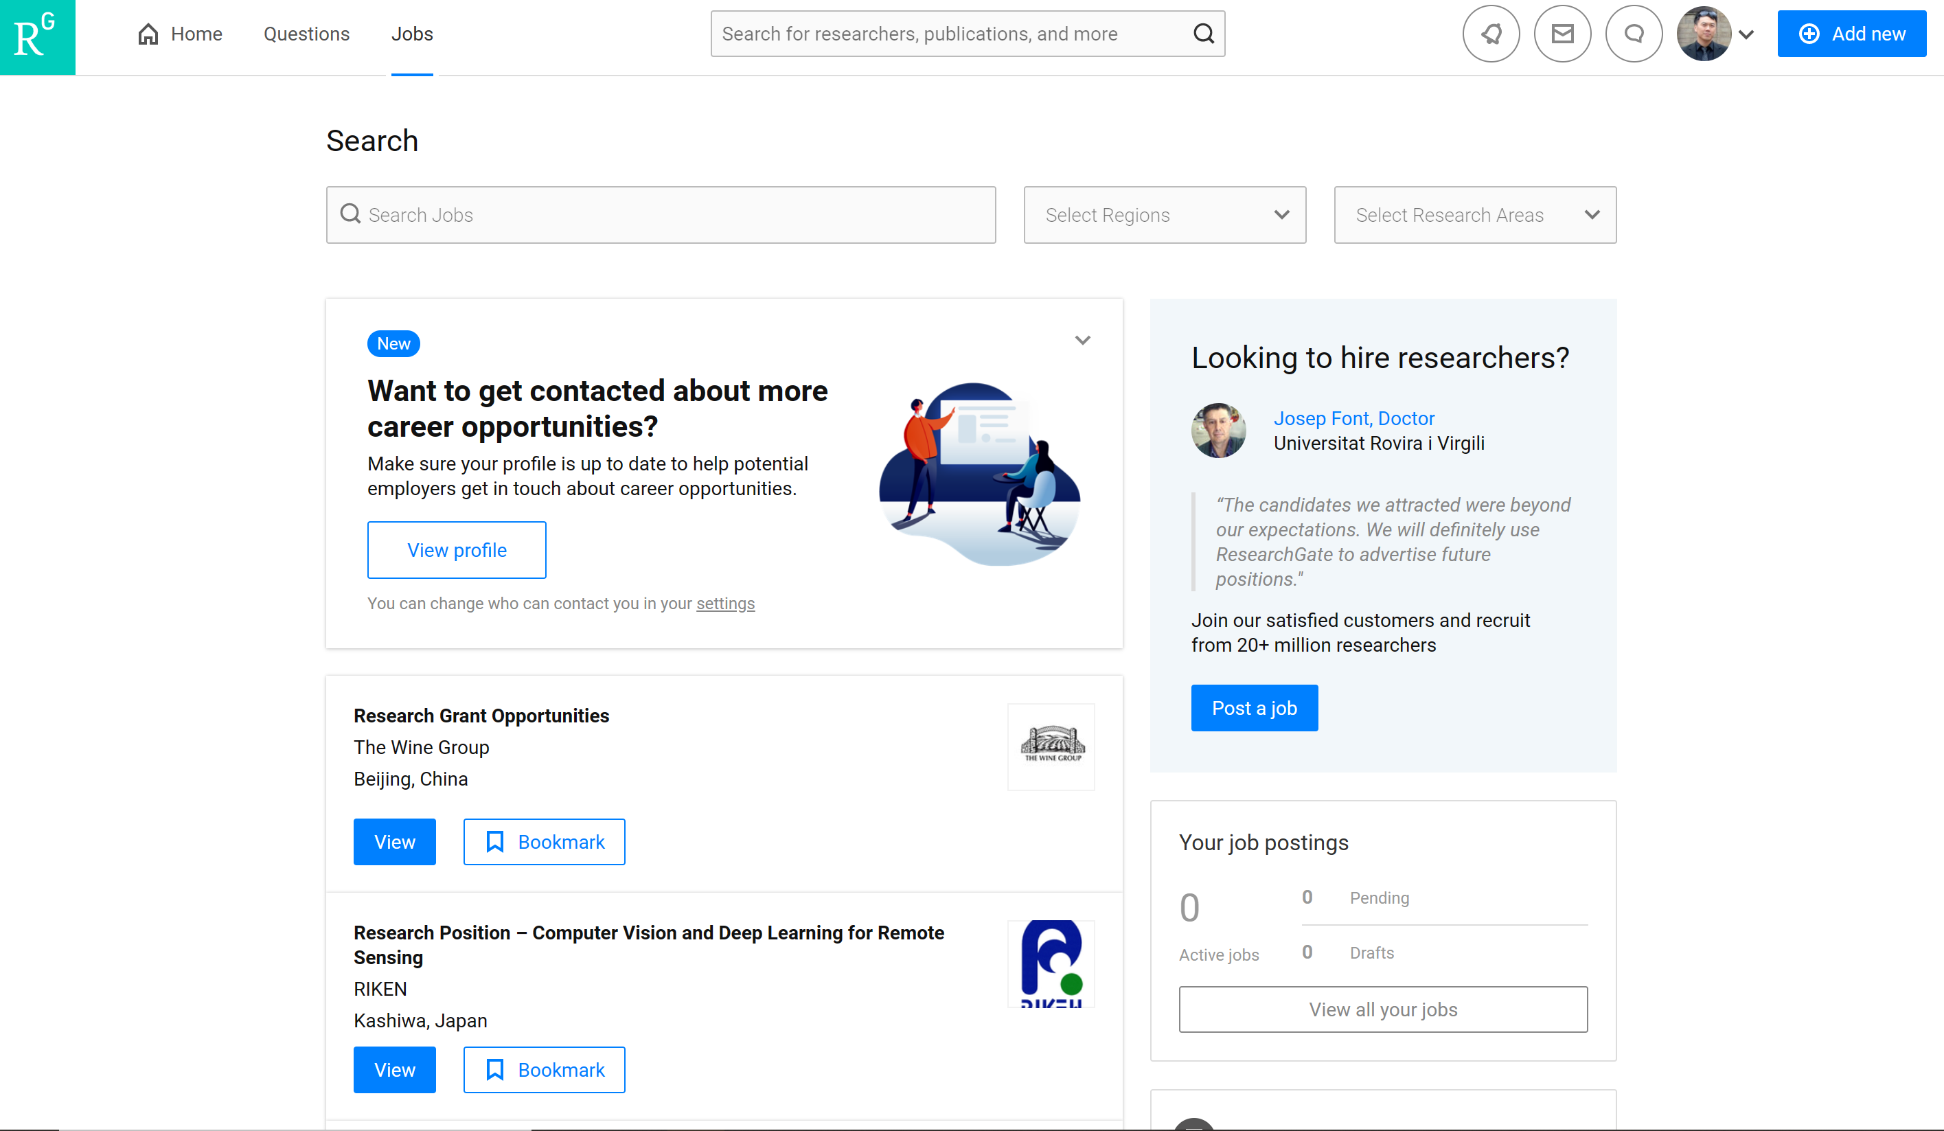

**图2-6 ResearchGate 求职界面**

如上图所示，在ResearchGate 的主界面有一个工作(Jobs)模块。

首先在第一栏的搜索功能下，我们可以选择潜在的工作地区（覆盖全世界）和研究领域，此外，用户还可以添加个人偏好设置。ResearchGate 会结合相关信息自动推荐可能感兴趣的工作。

除了可以找工作之外，用户还可以发布招聘启事，见上图右下角。比如你的课题组有博士空缺，或者需要博士后，以及高校需要招聘老师等都可以在上面发布信息。

#### 2.2.6 Overview 界面

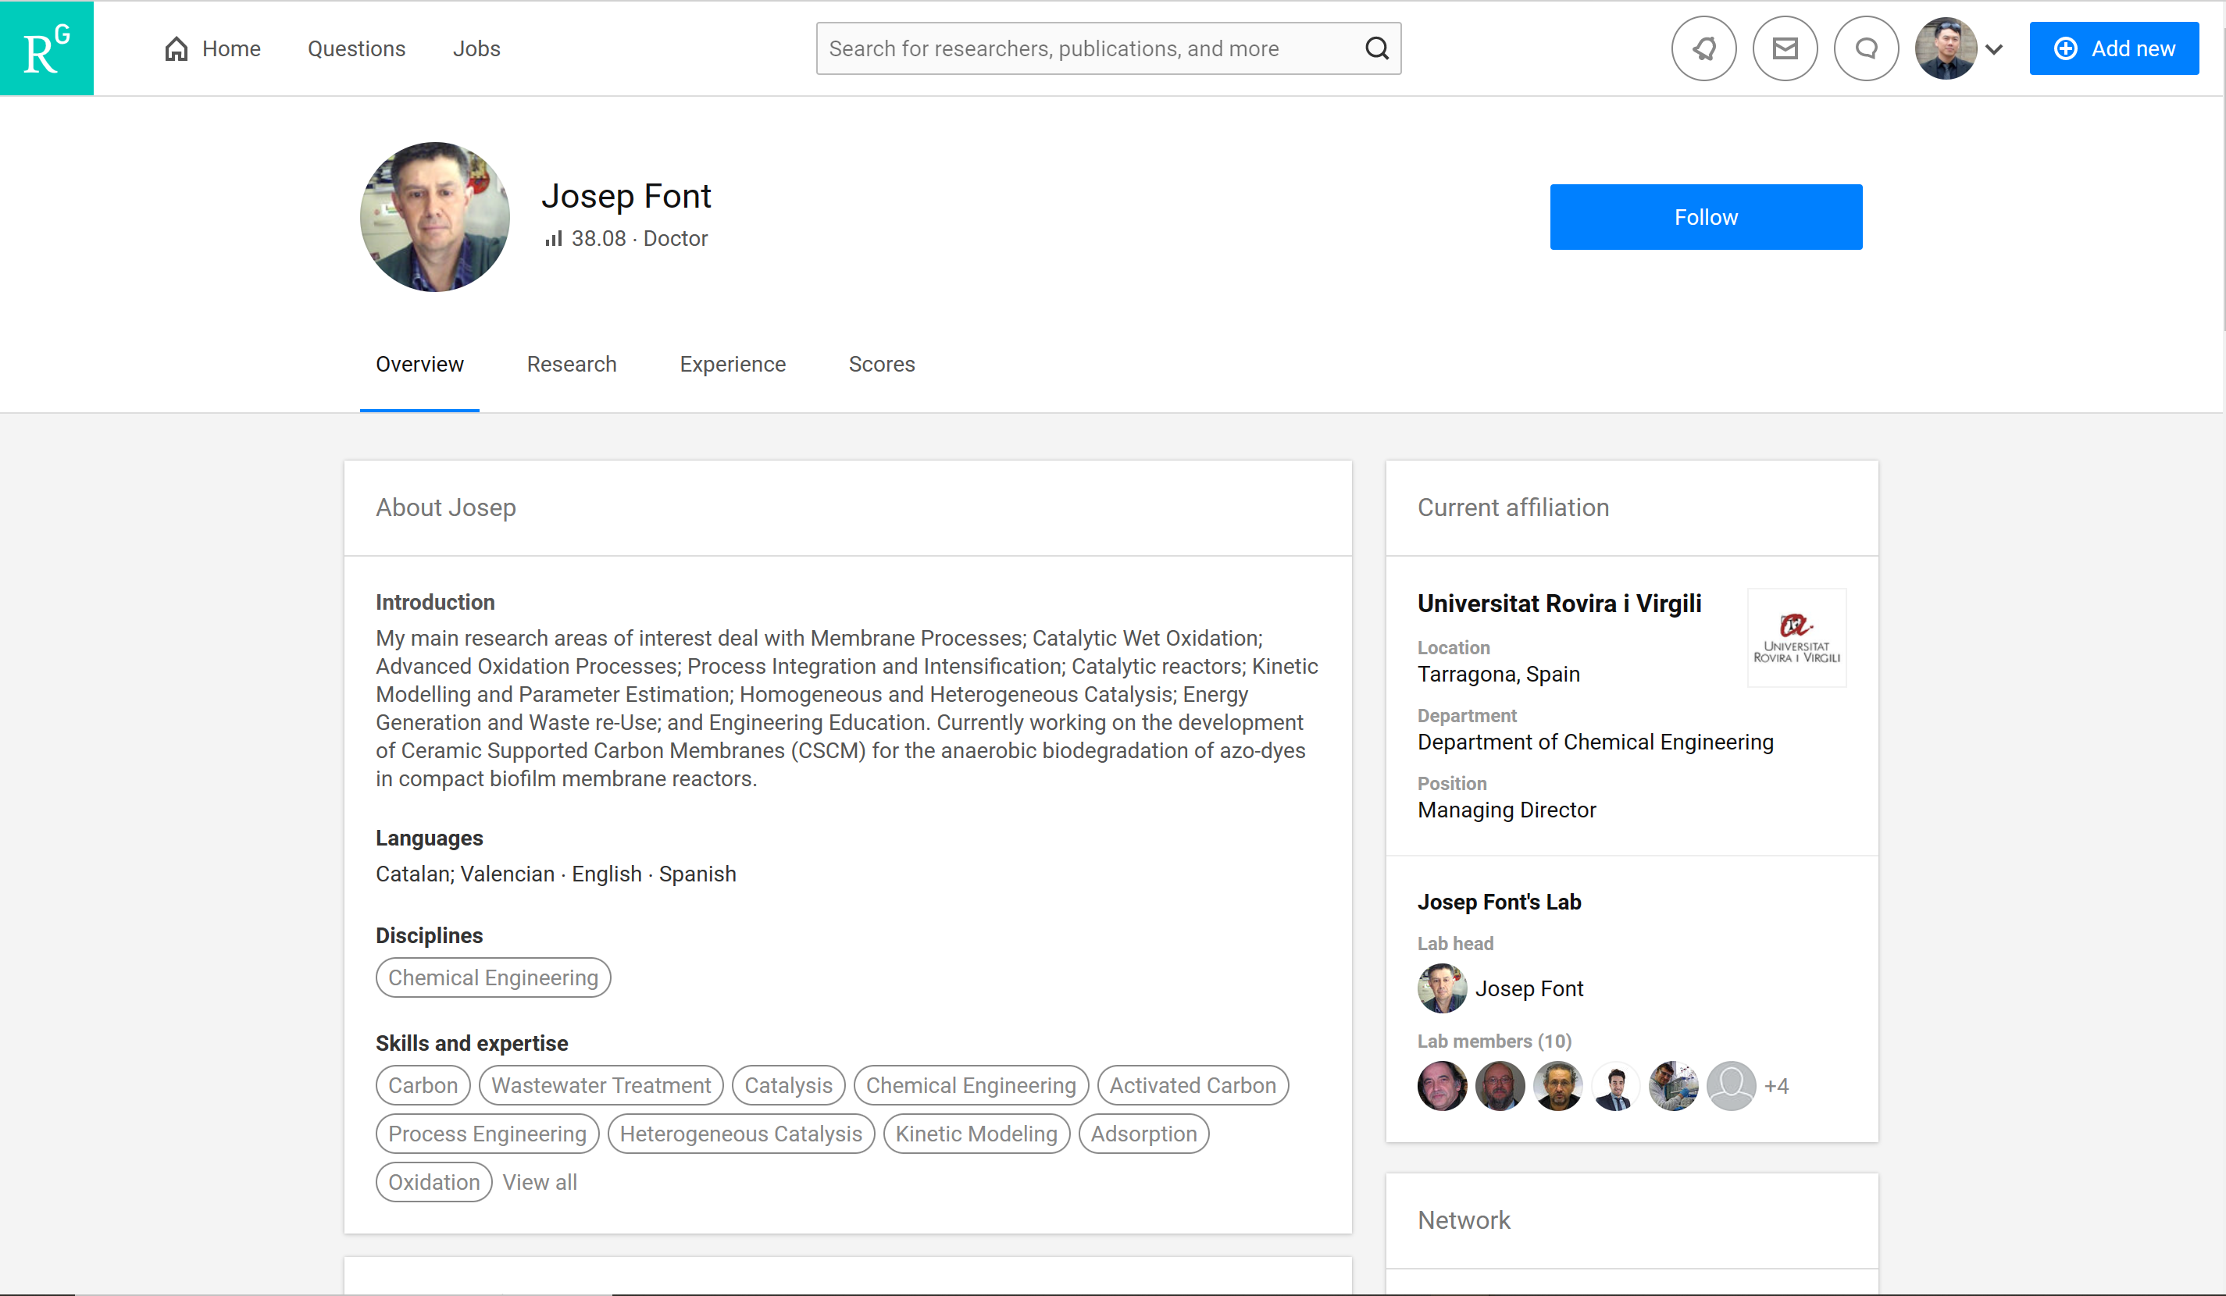

**图2-7 ResearchGate Overview界面**

如上图所示，该界面第一部分包括该学者的姓名、ResearchGate分数和学历。

第二部分展示了该学者的研究背景，包括个人简介、语言、研究领域和技能。在研究背景的右侧是该学者所属科研单位的信息。该部分还包括职称信息、所属实验室信息等。

#### 2.2.7 Research 模块界面

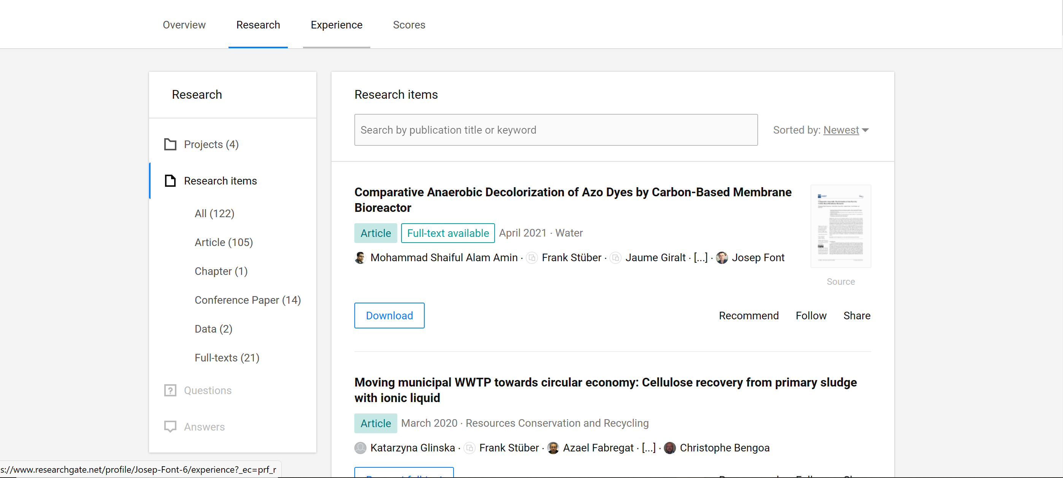

**图2-8 ResearchGate搜索界面**

Research 模块界面包括研究项目和研究成果汇总。在该界面我们可以查阅一名学者所有的科研成果相关信息，比如发表的论文、专利、出版的书籍、上传的数据等等。

#### 2.2.8 教育及从业经历模块界面

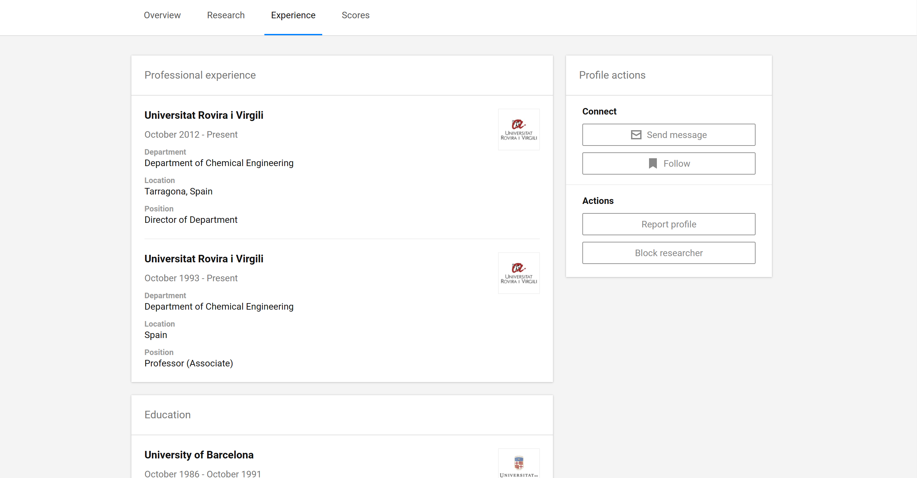、

**图2-9 ResearchGate 个人经历界面**

如上图所示，信息模块界面包括研究者的研究领域、研究经历、以及ResearchGate 社交网络。我们通过这个界面可以查询一名学者的科研经历和工作经历。比如，他在哪里获得的博士学位、在哪所高校任职过等信息。

#### 2.2.9 分数（Scores）模块界面

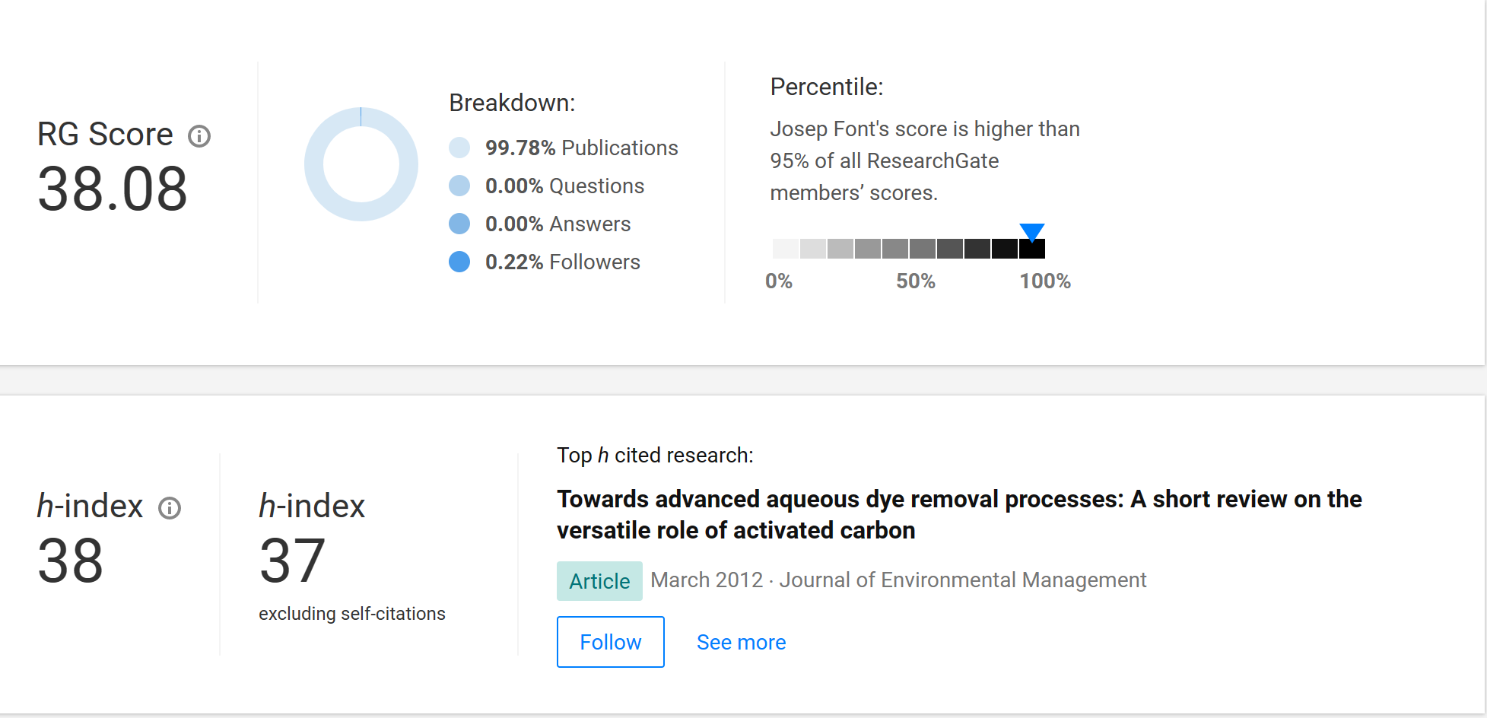

**图2-10 ResearchGate 分数界面**

ResearchGate分数模块主要包含两个部分。

第一部分是用户的ResearchGate分数，也就是上图中的RG Score。

第二部分是H-index指数。H指数（H index）是一个混合量化指标，可用于评估研究人员的学术产出数量与学术产出水平。

#### 2.2.10 Home界面

该界面主要包括两个部分。

第一部分是“科研动态”，主体内容包括ResearchGate系统自动向你推荐的论文，你关注的研究学者新发表的论文、推荐的论文、还有参与的项目信息等等。这个Home模块就等同于“微信朋友圈”，我们可以点赞、评论、和转发自己感兴趣的科研动态。

第二个部分位于HOME页面右侧，主要内容是系统给ResearchGate用户推荐的招聘信息，详见下图。

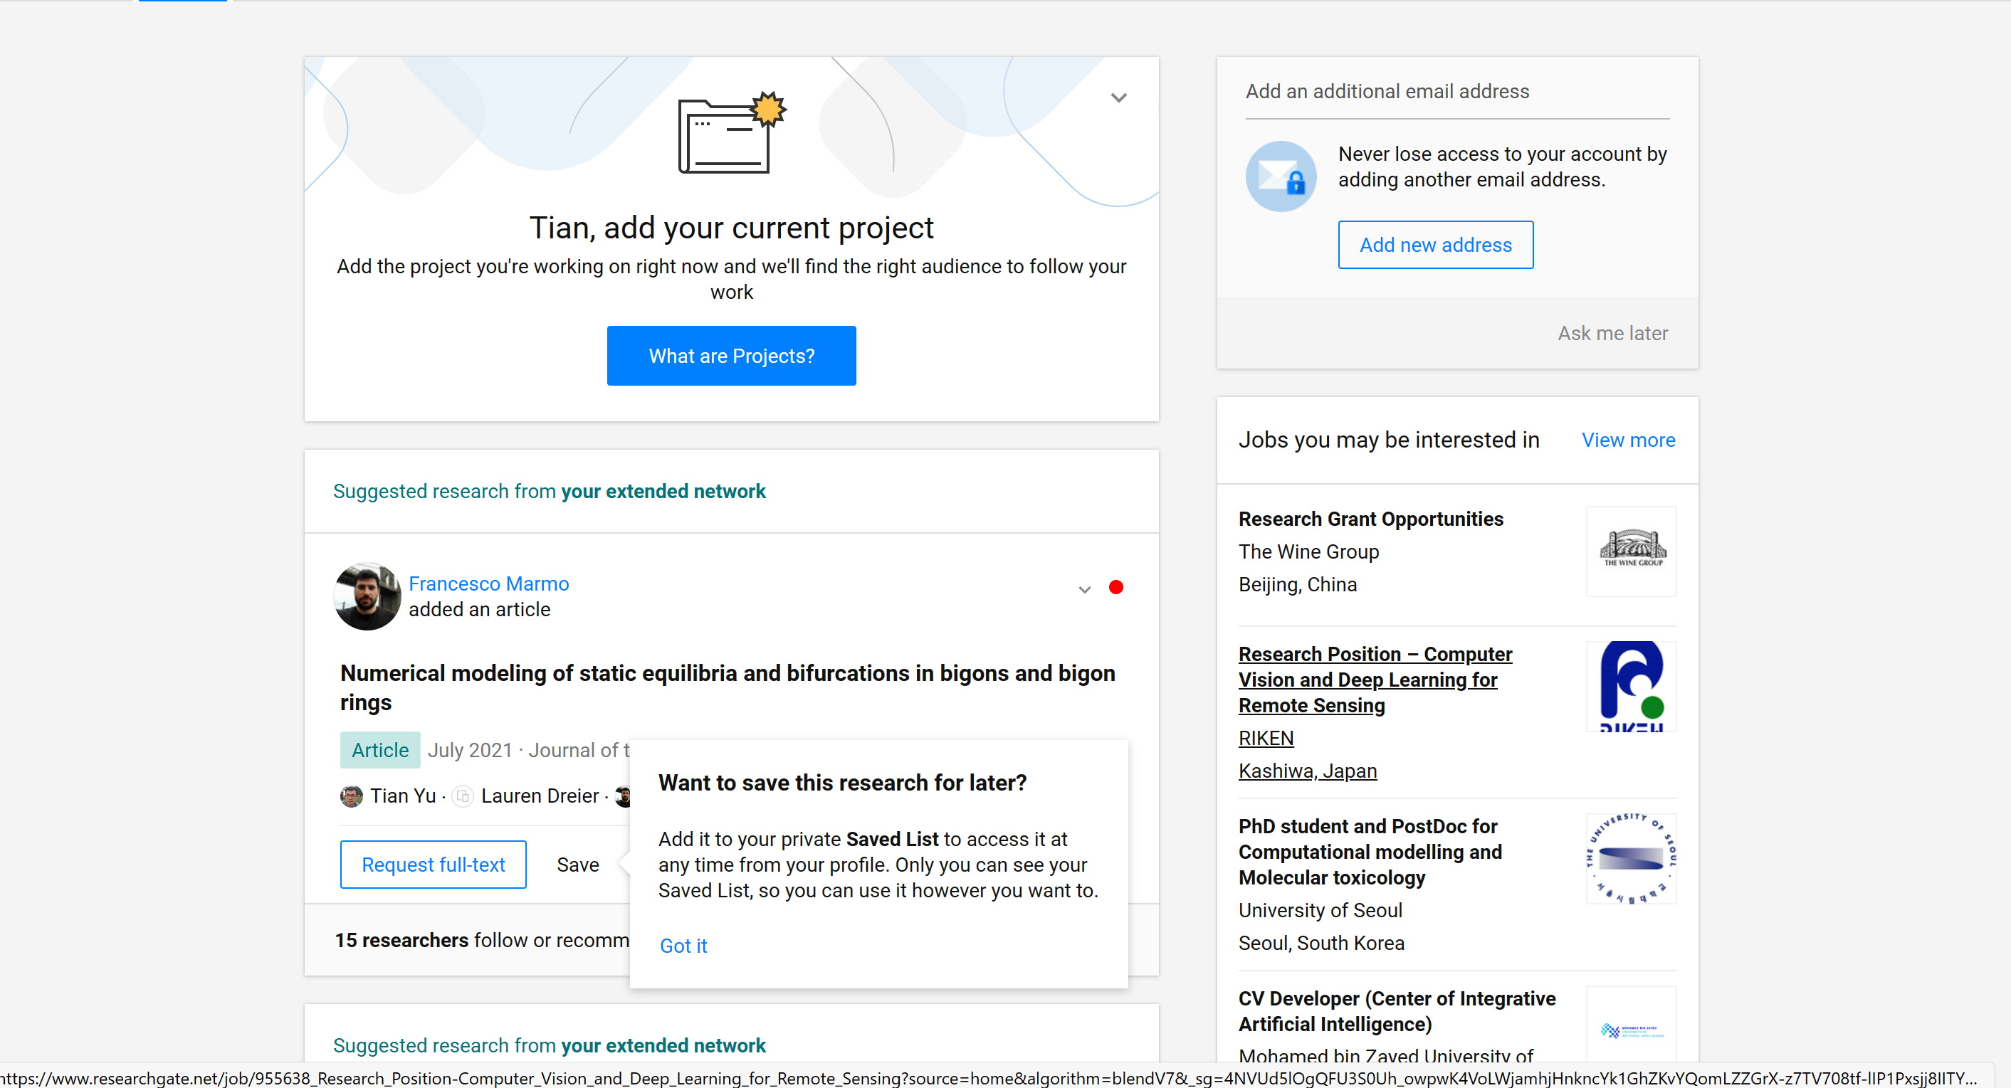

**图2-11 ResearchGate 个人主页界面**

## 3.市场分析

### 3.1用户基础

该论坛的用户主要是科研研究者，同时对外文数据库也有很大的需求量的用户使用，知名度较高，传播方式多为依靠学者们内部的消息传递，在国内并没有较广泛的传播。

### 3.2访问量

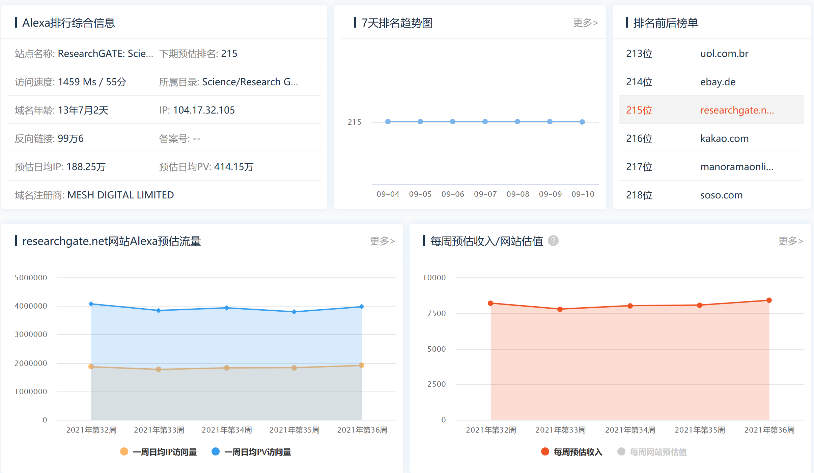

**图2-12 ResearchGate 点击量统计分析**

日均访问量约为188.25万，拥有较为庞大的用户群体。该统计包括了世界范围内的ip访问量，可以看到仅次于购物网站dbay，拥有很大的用户群体和盈利空间。

## 4.用户体验

界面由全英文组成，并且官方未提供汉化翻译，需要依靠浏览器自带的翻译器或者用户本身脑译来进行使用，会对国内用户造成一点麻烦。界面设计简约直观，采用了通用的图标，如邮件、通知图标等代替文字，减少了用户的使用疲劳感。

偏向社交媒体的布局设计可以使得用户使用的更加方便舒心，提高了用户之间的互动性。

## 5.优劣势分析

### 5.1竞品优势

1.对于社交媒体的形式上的亲近可以提高用户的使用体验

2.类似朋友圈的交友以及交流方式，可以直接让用户和论文发布者进行学术探讨，以及方便用户获取论文，提高了社区活跃度和学术交流碰撞的机会。

3.提供了对机构的检索，可以快速找到同机构同学校的用户，并进行交流沟通。

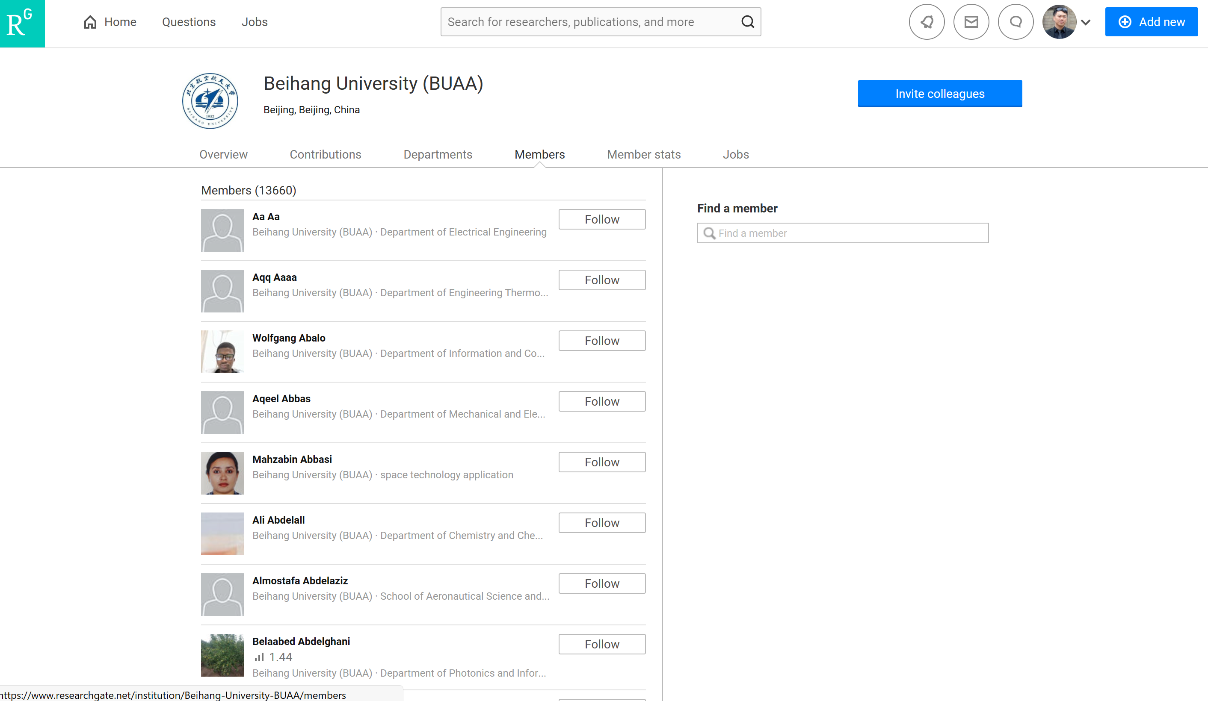

**图2-13 ResearchGate 机构界面**

### 5.2竞品劣势

1.对多语言的支持不够友好

2.同机构检索过于简陋，没有足够多的高级选项来检索到对自己有帮助或者有论文发表的研究者们。

3.依靠分享来维持数据来源，可获取的论文以及相关报告数量有限，大多需要联系作者获取论文，会耗费一定的时间。

# 学术成果分享平台竞品分析--Google scholar

## 1.产品介绍

Google Scholar 是一个可以免费搜索学术文章的网络[搜索引擎](https://baike.baidu.com/item/%E6%90%9C%E7%B4%A2%E5%BC%95%E6%93%8E" \t "https://baike.baidu.com/item/google%20scholar/_blank)索引了出版文章中文字的格式和科目，能够帮助用户查找包括期刊论文、学位论文、书籍、预印本、文摘和技术报告在内的学术文献，内容涵盖自然科学、人文科学、社会科学等多种学科。

Google Scholar的广告标语是“站在巨人的肩膀上”这也是对所有学术工作者的肯定，他们在过去的几个世纪中贡献了各自领域的知识，并为新的智慧成就奠定了基础。目前，Google公司与许多科学和学术出版商进行了合作，包括学术、科技和技术出版商，例如ACM、Nature、IEEE、OCLC等。这种合作使用户能够检索特定的学术文献，通过Google Scholar从学术出版者、专业团体、预印本库、大学范围内以及从网络上获得学术文献，包括来自所有研究领域的同级评审论文、学位论文、图书、预印本、摘要和技术报告。

## 2.产品功能

### 2.1 功能综述

Google Scholar 包含如下主要用途：了解某一领域的学术文献；了解某一位作者的著述；对文献和期刊进行应用和引用排名。其不仅支持对于学术成果相关文献的检索，同时也提供了用户功能，包括对个人成果管理，保存文章等。

### 2.2 功能分析

#### 2.2.1 搜索功能

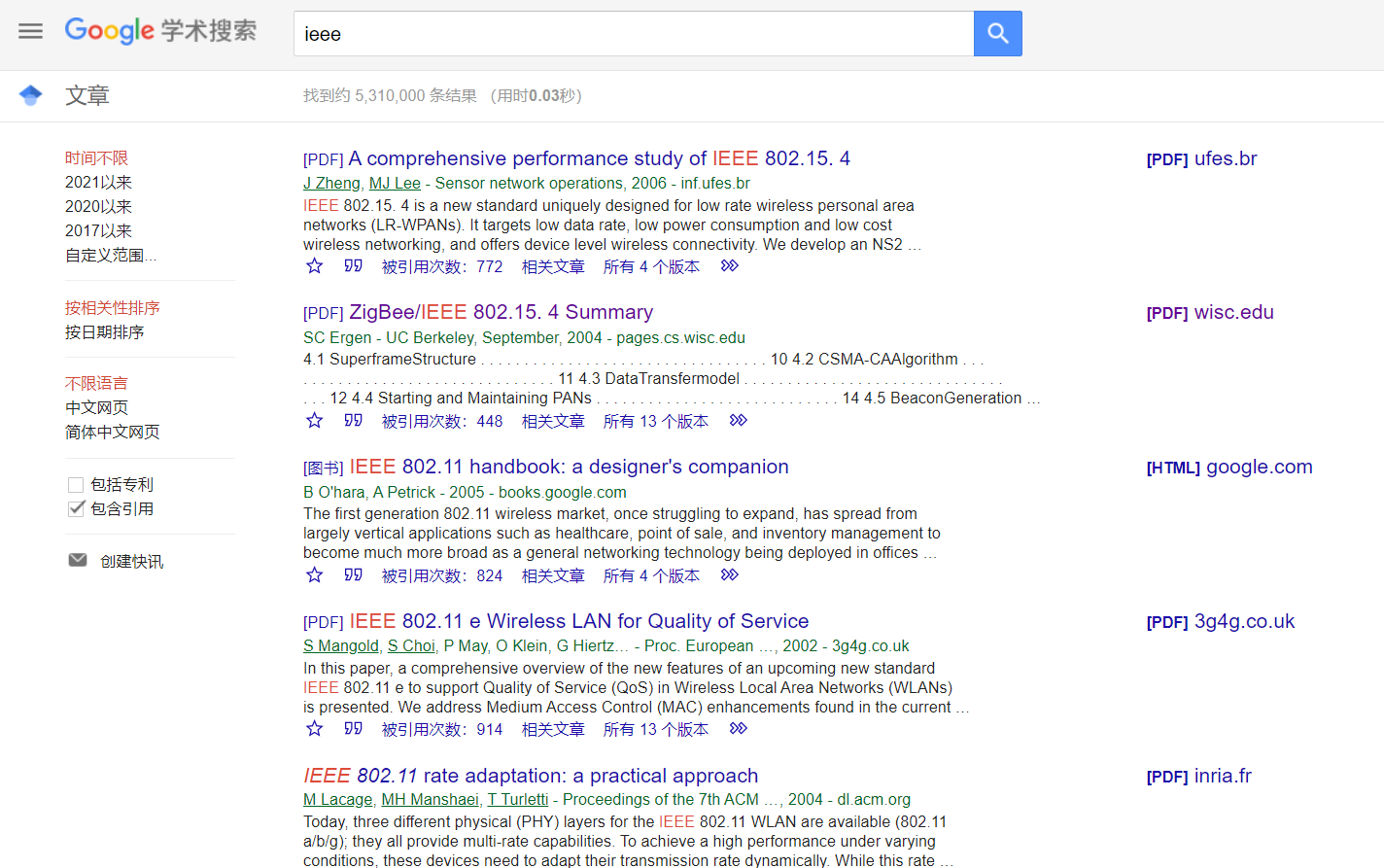

**图3-1 Google Scholar 搜索界面图**

Google Scholar 提供了强大的搜索功能，，如图2-1所示，在搜索栏中输入所要搜索的关键字，包括刊物，作者，主题，编号，即可得到相关文献结果，同时支持

1. 对专利，引用的搜索
2. 对结果进行时间范围，语言范围限定。
3. 对搜索结果进行日期以及相关性排序
4. 将搜索到的文献结果以PDF文件形式进行下载。

#### 2.2.1 用户界面

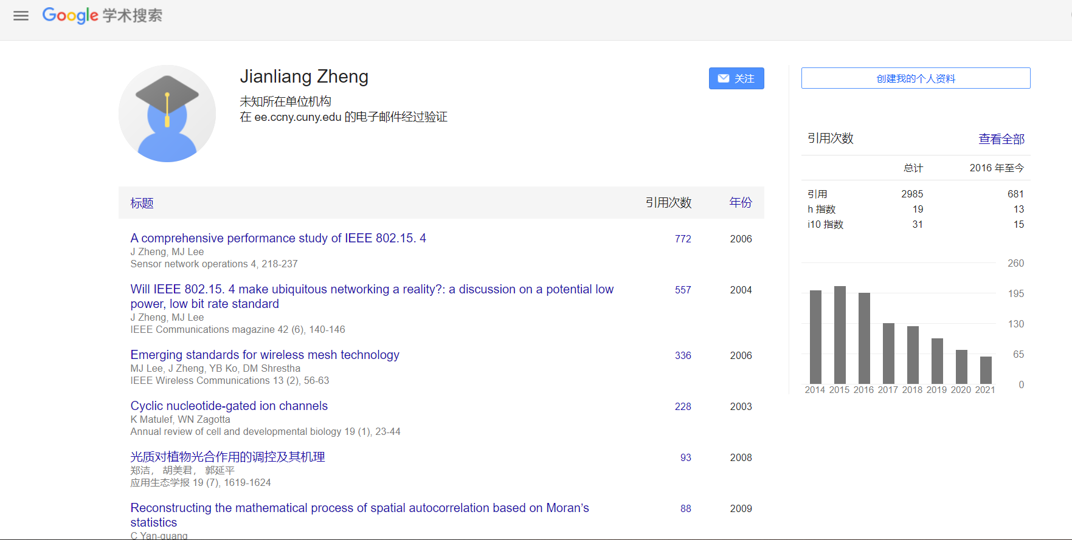

**图3-2 Google Scholar 用户界面图**

Google Scholar 同时还有着较为完善的用户系统，如图2-2所示，为某用户的个人主页，其中包括如下功能

1. 个人相关信息的展示，包括姓名，所在单位，通信方式。
2. 个人学术成果展示，支持按照引用次数或者发表年份进行降序排序。
3. 应用信息的统计分析，以图标展示该用户学术成果被引用的情况。
4. 点击关注按钮，在该用户发表新的学术成果时获得通知。

## 3.市场分析

### 3.1 用户基础

Google Scholar 依靠Google可以使用Google账号访问使用，依靠Google公司庞大的用户基数，天然拥有优势的用户基础。有研究表明，一个有信息需求的读者通过网络来获取资源，第一选择就是通过Google等搜索引擎进行大范围搜索，其次考虑利用专业的学术数据库，最后才会去翻阅学术期刊。这种顺序已经形成了一种社会习惯。

### 3.2 市场占有

Google Scholar 通过搜索引擎动态地收集、整理各大学术平台的文献和专利信息，Google Scholar依靠Google搜索引擎，享有世界第一大学术分享平台的地位，拥有最广大的用户基数以及市场规模。

## 4.用户体验

### 4.1 UI设计

如图2-1，2-2所示，Google Scholar 界面与Google公司的其他产品界面风格统一，在界面跳转时衔接自然，同时网页设计清晰明了，不包括与主要功能无关的成分便于用户操作。

### 4.2 功能设计

Google Scholar 具有强大的文献搜索功能，同时支持对于结果的排序展示，同时具有完善的用户功能，包括用户间交互，用户管理自己成果以及用户相关信息展示。

## 5.优劣势分析

### 5.1 产品优势

1. 检索功能强大，时效性强。
2. 支持通过专利，引用检索。
3. 用户信息完善，能够展示用户的成果及引用情况，所属机构等个人信息。

### 5.2 产品劣势

1. 无法展示数据之间复杂的相关性，统计信息内容有限。
2. 用户认证时需要选择认领自己所发表的文章，否则无法完成认证。

学术成果分享平台竞品分析—知网

1.产品介绍

知网，是国家知识基础设施的概念，由世界银行于1998年提出。CNKI工程是以实现全社会知识资源传播共享与增值利用为目标的信息化建设项目。由清华大学、清华同方发起，始建于1999年6月。

中国知网是目前全球最大的中文数据库，涵盖的资源丰富，主要类型有：研究型的资源有期刊、学位论文、会议论文、专利、国标行标、项目成果、国家法律、地方法规、案例、年鉴、报纸、数据、图谱 ；学习型的资源有各种字词典、各种互译词典、专业百科、专业辞典 、术语；阅读型的资源有文学、艺术作品与评论，文化生活期刊。

2.产品功能

2.1 功能综述

知网包含如下主要功能：1、学术成果检索功能；2、学者库检索及科研人员系统3、论文查重功能。4、其不仅支持对于学术成果相关文献的检索，同时也提供了用户功能，包括对个人成果管理，保存文章等。

2.2 功能分析

2.2.1 文献成果检索功能

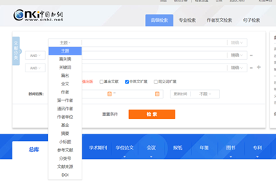

**图2-1 知网 检索界面图**

知网 提供了强大而丰富的检索功能，如图2-1所示，用户可根据需求选择不同的检索方式，同时检索速度快，可进行跨库、跨语言的一站式检索。

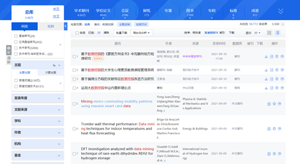

**图2-2 知网 检索结果界面**

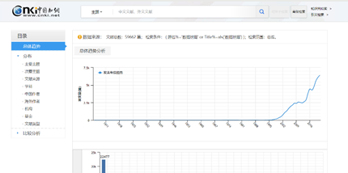

**图2-3 知网 结果可视化分析界面**

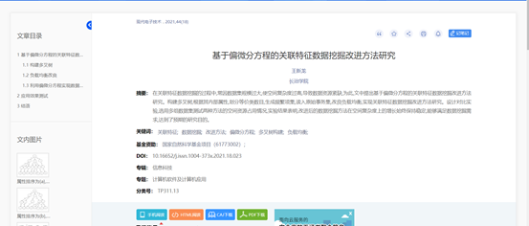

**图2-4 知网 论文信息界面**

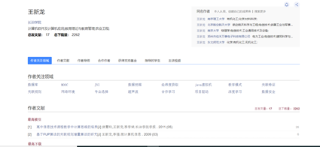

**图2-5 知网 作者信息界面**

检索后得到的结果如图，对于检索结果，还提供以下功能

1. 对检索结果进行交叉分类查看，或进行进一步检索，如图2-2
2. 对结果进行各种排序，以及可视化分析，如图2-3
3. 对需要的论文进行收藏，引用，各种格式下载，以及简单查看论文信息，如图2-4
4. 将查看某一论文作者的信息，学术成果，被引用情况，合作老师等，作者本人还可以对自己的学术成果进行认领和管理，如图2-5。

2.2.2 用户界面

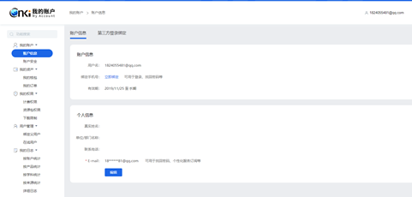

**图2-6 知网 用户界面图**

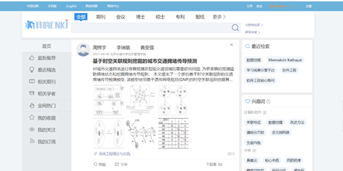

**图2-7 知网 个人推送界面图**

由于知网的权威性，其将用户分为科研人员与普通用户，普通用户可充值购买相关服务，知网还根据用户浏览内容进行相关推送。

2.2.3 学者库功能

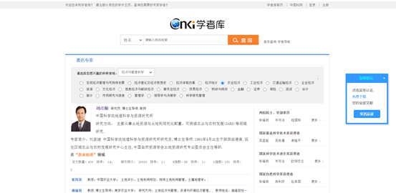

**图2-8 知网 学者库界面图**

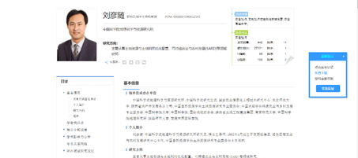

**图2-9 知网 学者信息界面图**

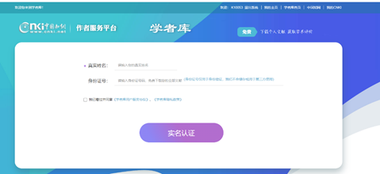

**图2-10 知网 学者实名认证界面图**

除了基于论文检索，知网还提供学者检索，可查看某一学者的详细的信息和学术成果。

除了普通用户，学者可以进行实名认证，来认领自己的学术成果，以及开启个人学术空间，还有获取个人成果评价报告和文献传播指数等一系列功能。

3.市场分析

3.1 用户基础

由于知网以国家为基础，由清华等机构发起，面向全国乃至全世界的学生以及科研人员，用户数量庞大，权威性高，数据量全。目前，用户覆盖全球56个国家和地区的3.３万家机构，个人读者2亿人。日访问量：1600万人次，全文年下载量：23.3亿篇。中国机构用户数量达3.2万家，含港澳台340家，覆盖全国的教科研、党政军、农工卫、工青妇、新型智库等各行各类组织机构。领域分布于电子、能源、化工、汽车、航空航天、环保等诸多技术密集型行业及政府决策、金融证券、文化传承、公共服务、文物保护等关乎国计民生的重要领域。

3.2 市场占有

知网是中国最大的学术电子资源集成商，收录了95%以上正式出版的中文学术资源，由于其高市场占有率，毛利率也在60%以上。

4.用户体验

总体来说，知网的界面设计统一自然，跳转流畅，用户可读性较强，总体比较成熟。其提供的功能十分全面，检索功能极为强大。但同时，也给用户使用带来一定的困难，用户需要经过一定的学习才能流畅使用。

5.优劣势分析

5.1 竞品优势

1、知网的功能全面且强大，能够满足用户各方面的需求。

2、知网的权威性较高，准确率较高，用户可以放心使用。

3、知网的时效性较高，服务多样化，面向各类用户。

4、

5.2 竞品劣势

1、下载论文等服务均需要购买，收费较高。

2、提供的功能多样且复杂，易用性较低。

学术成果分享平台竞品分析—arXiv

## 1.产品介绍

arXiv是由康奈尔大学运营维护的一个非盈利的数据库，由于免费，学术研究人员可以在其他顶会或者期刊没有录用之前，将自己最新的研究成果发布到该平台上，一方面是为了扩大宣传提升自己的影响力；另外一方面是为了保护自己的科研成果，因为无论会议和期刊从投出到最终可以检索，都需要长时间的等待，很难保证期间自己成果不被别人剽窃，arXiv可以证明论文的原创性。

尽管arXiv上的文章不需要经过同行评议，2004年开始采用了一套认可系统。在这套系统之下，作者首先要得到认可，这种认可可来自于另一位具有认可资格者，或者依据某些内部规定自动授予，来自著名学术机关的作者通常会自动得到认可。

2.产品功能

2.1 功能综述

arXiv主要具有如下功能：

1.论文按照内容，关键字，作者分类检索。

2.以PDF或Tex等多种格式下载检索到的文献。

3.用户注册账号,填写个人信息，完成身份认证，同时上传文章，管理版本。

2.2 功能分析

2.2.1 文献成果检索功能

arXiv具有强大的文献检索功能，文件检索界面如下图所示。

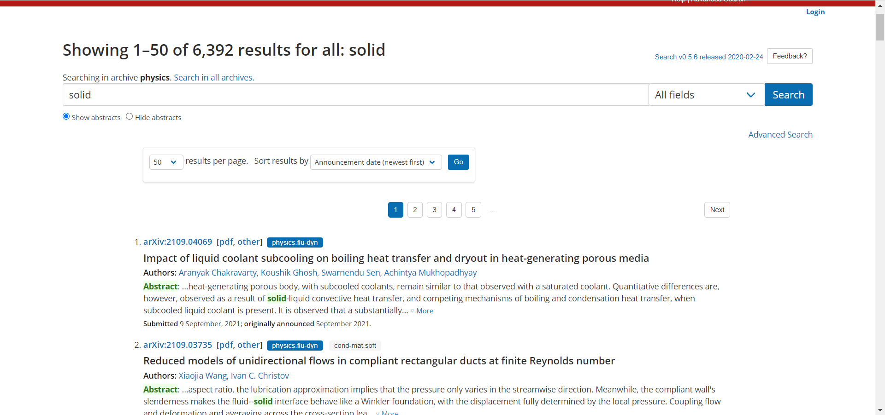

**图2-1 arXiv 检索界面图**

主要支持功能：

1.论文按照内容，关键字，作者分类检索。

2.下载检索到的文献。

3.在检索界面直接查看文章摘要，作者信息，文章分类以及所属单位

在如下文章界面

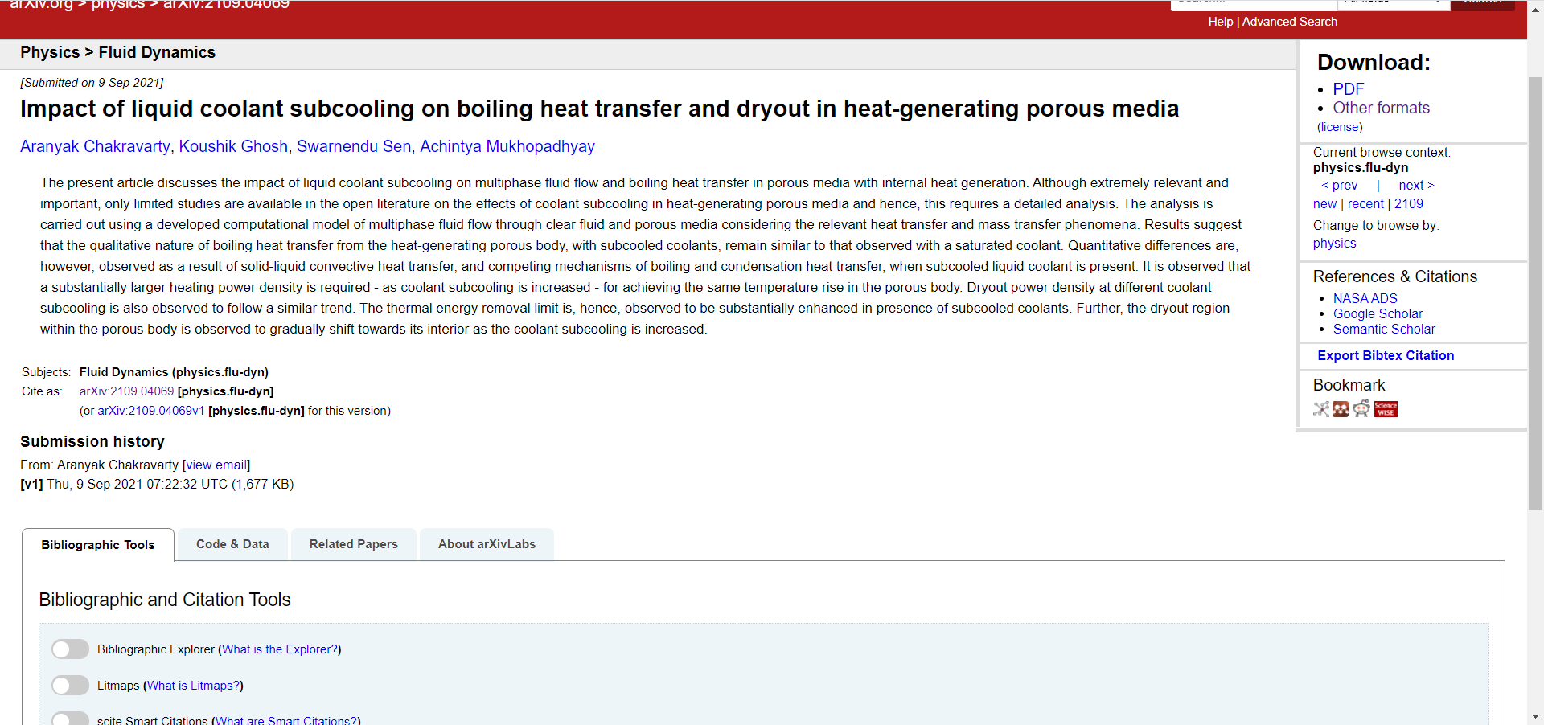

**图2-1 arXiv 文章界面图**

arXiv支持链接代码以及相关主题文章推荐，功能丰富，对于多领域的作者有较好的支持。对于同一篇文章，arXiv同时提供了其他网站的访问途径。

2.2.2 用户功能

arXiv同时支持个人用户功能，个人可以实现对自己学术成果的上传与管理，用户页面如下图。

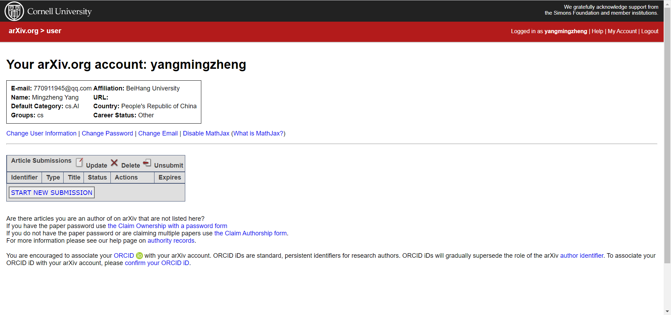

**图2-1 arXiv 用户界面图**

主要支持功能：

1.管理，修改个人信息，与ORCID关联完成认证。

2.提交，更新，删除文章。

3.查看文章历史版本。

## 3.市场分析

### 3.1 用户基础

arXiv诞生的初衷是面向物理，数学等论文审稿周期较长的研究方向，研究者可以在论文发表前将其上传至arXiv与同行进行分享交流，后计算机等领域研究者也用其表明自己科研成果的原创性，以其独特的功能特点吸引了大批用户。

### 3.2 市场占有

自1991年创立以来，arXiv使用人数以及收录文章数不断增加，至2008年10月为止，arXiv.org已经收集了超过50万篇预印本，至2014年已经超过100万，且仍然以每月近8000篇数量增加。

## 4.用户体验

### 4.1 UI设计

如图2-1，2-2所示，arXiv界面设计简约，图形内容较少，主要以文字内容为主，但也存在着文字内容分区不明显，同时文字的分布过于密集，会为使用者带来较大的阅读压力。

### 4.2 功能设计

arXiv的搜索功能较为完善，支持按照多种方式搜索以及对搜索结果的分类与排序，但文章引用，搜索量等统计信息未得到体现，同时用户与机构的关系没有得到体现，用户界面对于个人文章的历史版本有所保留，但对于缺少图标直观展示热度情况。

## 5.优劣势分析

### 5.1 产品优势

1. 注册门槛较低，可通过邮箱注册。

2.搜索功能完善。

3.用户信息完善，保留了用户文章的历史版本，用户身份认证系统方式较为合理。

### 5.2 产品劣势

1.无法展示数据之间复杂的相关性，缺少用户文章的统计信息。

2.缺少用户与机构，用户与用户之间的拓扑关系。

3.UI设计大篇幅文字内容之间分块不明显，阅读压力较大。